МІНІСТЕРСТВО ОСВІТИ І НАУКИ УКРАЇНИ КИЇВСЬКИЙ НАЦІОНАЛЬНИЙ УНІВЕРСИТЕТ ІМЕНІ ТАРАСА ШЕВЧЕНКА ГЕОГРАФІЧНИЙ ФАКУЛЬТЕТ КАФЕДРА ТРАНСКОРДОННЕ ЕКОЛОГІЧНЕ СПІВРОБІТНИЦТВО

На правах рукопису
УДК………………..

ВТРАТА ТА ЕКОСИСТЕМНИХ ПОСЛУГ ВНАСЛІДОК РОЗВИТКУ ПРОМИСЛОВОЇ ІНФРАСТРУКТУРИ ( НА ПРИКЛАДІ ШЕПТИЦЬКОГО РАЙОНУ ЛЬВІВСЬКОЇ ОБЛАСТІ)

Галузь знань 10 – природничі науки
Спеціальність 106 – Географія
Освітня програма Транскордонне екологічне співробітництво

Кваліфікаційна робота бакалавра
Студентки 4 курсу
Освітнього рівня бакалавр
Руденко Анастасії Олександрівни

Науковий керівник
Доцент кафедри фізичної географії та геоекології,
кандидат географічних наук, доцент
Гавриленко Олена Петрівна

Допущено до захисту _________________ Людмила БІЛОУС
Пр. № __ від ____

КИЇВ - 2026
ЗМІСТ
ВСТУП………………………………………………………………………………..3
РОЗДІЛ 1. Теоретико-методологічні засади оцінювання екосистемних послуг……………………………………………………………………………..…..7
1.1. Концепція екосистемних послуг у сучасній природничій географії та екології………………………………………………………………………………..7
1.2. Трансформація екосистем під впливом промислової інфраструктури…….……………………………………………………………….11
1.3. Методика оцінювання втрат екосистемних послуг (кількісні та якісні підходи)……………………………………………………………………………..15
РОЗДІЛ 2. Еколого-географічна характеристика Шептицького району Львівської області…………………………………………………………………………….…22
2.1. Природні умови та ландшафтна структура території…………………….…22
2.2. Аналіз розвитку промислової інфраструктури регіону (видобувна, енергетична галузі)…………………………………………………………………32
2.3. Сучасний екологічний стан та антропогенне навантаження на геосистеми.………………………………………………………………………….38
РОЗДІЛ 3. Оцінка втрат екосистемних послуг та стратегії їх відновлення...…..44
3.1. Ідентифікація та типізація втрачених послуг (забезпечувальні, регулювальні, культурні)………………………………………………………………………...…44
3.2. Картографічне моделювання змін ландшафтів внаслідок промислового розвитку…………………………………………………………………………..…46
3.3. Рекомендації щодо мінімізації втрат та впровадження транскордонного екологічного співробітництва у сфері охорони довкілля……………………..…48
ВИСНОВКИ……………………………………………………………………...…50
СПИСОК ВИКОРИСТАНИХ ДЖЕРЕЛ………………………………………..…52

ВСТУП

Сучасний етап розвитку промисловості характеризується інтенсивним розширенням виробничих потужностей, зростанням транспортної та енергетичної інфраструктури та активним освоєнням природних ресурсів. Такі зміни мають безпосередній вплив на довкілля, що проявляється у трансформації ландшафтів, зміні гідрологічного режиму територій, деградації ґрунтів, забрудненні водних і атмосферних систем, а також у зменшенні біорізноманіття. Одним із ключових наслідків промислової діяльності є втрата екосистемних послуг, які надають природні екосистеми. Під екосистемними послугами розуміють безпосередні та опосередковані вигоди, які отримує людина від функціонування екосистем. До них належать забезпечувальні послуги, такі як продукти харчування та питна вода, регулювальні послуги, включно з контролем клімату, водоочищенням, захистом від повеней та ерозії, а також культурні послуги, що включають рекреаційні, естетичні та освітні функції. Зменшення або втрата цих послуг призводить до зниження якості життя населення, погіршення економічних показників та зростання екологічних ризиків для регіонів.
Шептицький район Львівської області є прикладом території, де спостерігається активне промислове освоєння природних ресурсів. На його території розвиваються видобувні, енергетичні та промислові підприємства, що створює значне антропогенне навантаження на екосистеми. Промислові об’єкти змінюють ландшафтну структуру району, порушують природні коридори руху води, спричиняють ерозійні процеси та впливають на склад ґрунтів. Внаслідок цього відбувається поступова втрата регулювальних та забезпечувальних послуг екосистем, зменшується продуктивність земель та здатність території підтримувати біорізноманіття. Особливу увагу слід приділяти культурним послугам, які стають менш доступними через зміни рекреаційного потенціалу природних територій та погіршення естетичних характеристик ландшафтів.
Метою даної роботи є комплексне дослідження втрат екосистемних послуг у Шептицькому районі під впливом промислової інфраструктури, оцінка масштабу цих втрат та розробка пропозицій щодо їх відновлення та мінімізації негативного впливу.
Об’єктом дослідження є природні екосистеми району, що зазнають впливу промислових об’єктів та супутньої інфраструктури.
Предметом дослідження виступають процеси трансформації функцій екосистем під впливом антропогенного навантаження. Для досягнення поставленої мети визначено кілька завдань, зокрема:
- проаналізувати теоретичні підходи до оцінки екосистемних послуг;
- охарактеризувати природні умови та ландшафтну структуру району;
- дослідити розвиток промислової інфраструктури та її вплив на екосистеми;
- провести картографічне моделювання змін ландшафтів під впливом промислової інфраструктури;
- розробити практичні рекомендації щодо збереження та відновлення екосистемних послуг досліджуваної території.
Для реалізації завдань застосовуються різні методи, включаючи польові спостереження, географічне картографування, аналіз статистичних даних та порівняння результатів попередніх досліджень. Картографічне моделювання дозволяє визначити масштаби та просторове розташування змін ландшафтів, що виникають у результаті розвитку промислових об’єктів, оцінити ступінь порушення екологічних процесів та ідентифікувати зони найбільшого навантаження. Порівняння отриманих даних із попередніми дослідженнями та науковими джерелами дозволяє здійснити оцінку втрат екосистемних послуг у кількісному та якісному аспектах.
Актуальність роботи обумовлена необхідністю забезпечення балансу між економічним розвитком та збереженням природних ресурсів, що є складовою сталого розвитку та транскордонного екологічного співробітництва. Розробка практичних рекомендацій щодо відновлення екосистемних послуг сприятиме не лише підвищенню екологічної безпеки територій, але й збереженню природного потенціалу для майбутніх поколінь. Дослідження має важливе значення для формування науково обґрунтованих підходів до управління природними ресурсами, моніторингу антропогенного навантаження та впровадження заходів із мінімізації втрат екосистемних функцій.
У роботі також передбачено використання методів транскордонного екологічного співробітництва, що включають інтеграцію даних різних рівнів, співпрацю з екологічними службами сусідніх регіонів та обмін кращими практиками у сфері охорони довкілля. Це дозволяє формувати комплексний підхід до управління природними територіями та підтримки екологічної стійкості на регіональному рівні. Поєднання теоретичного аналізу, польових спостережень, картографічного моделювання та практичних рекомендацій створює цілісну картину втрат екосистемних послуг та шляхів їх мінімізації, що робить результати дослідження прикладними для органів місцевого самоврядування та природоохоронних установ.
Структура та загальна характеристика роботи
Кваліфікаційна робота бакалавра структурована відповідно до вимог освітньої програми та містить такі елементи:
Обсяг роботи: загальна кількість сторінок становить 53 сторінок (з урахуванням додатків та списку літератури).
Структурні елементи: робота складається зі вступу, трьох розділів, висновків та списку використаних джерел.
Розподіл розділів:
Розділ 1: присвячений теоретико-методологічним засадам оцінювання екосистемних послуг, де проаналізовано сучасні підходи до їх класифікації та методики оцінки.
Розділ 2: містить еколого-географічну характеристику Шептицького району Львівської області, аналіз розвитку промислової інфраструктури та оцінку антропогенного навантаження.
Розділ 3: включає результати ідентифікації втрат екосистемних послуг, результати картографічного моделювання та розроблені рекомендації щодо стратегій відновлення екосистем і впровадження транскордонного співробітництва.
Список використаних джерел: налічує 45 позицій, що включають монографії, наукові статті, офіційні звіти та нормативно-правові акти, які обґрунтовують науковий та прикладний аспект дослідження

РОЗДІЛ 1. ТЕОРЕТИКО-МЕТОДОЛОГІЧНІ ЗАСАДИ ОЦІНЮВАННЯ ЕКОСИСТЕМНИХ ПОСЛУГ

1.1 Сутність концепції екосистемних послуг
Екосистемні послуги визначаються як процеси та продукти природних екосистем, від яких прямо або опосередковано залежить людина. Вони забезпечують життєдіяльність суспільства, підтримують економічну стабільність та сприяють збереженню природної рівноваги. До екосистемних послуг належать як матеріальні ресурси, наприклад, продукти харчування, питна вода, деревина та лікарські рослини, так і нематеріальні функції, що регулюють природні процеси та створюють умови для рекреації, освіти та культурного розвитку. [1]
Класичне визначення екосистемних послуг було запропоноване у рамках програми Millennium Ecosystem Assessment (MEA, 2005), яка розділяє їх на забезпечувальні, регулювальні, культурні та підтримувальні [1]. Забезпечувальні послуги включають ресурси, безпосередньо споживані людиною, регулювальні послуги стосуються контролю клімату, очищення води та підтримки стабільності екологічних процесів, культурні послуги охоплюють рекреаційні, естетичні та освітні аспекти, а підтримувальні послуги забезпечують фундаментальні процеси, необхідні для підтримки всіх інших функцій екосистем.[2]
Сучасні підходи до оцінки екосистемних послуг підкреслюють інтеграцію матеріальних і нематеріальних компонентів, що дозволяє оцінювати вплив антропогенного навантаження на природні екосистеми та розробляти заходи щодо їхнього збереження. У природничій географії та екології цей підхід використовується для аналізу змін ландшафтів, визначення зон підвищеного навантаження та планування заходів сталого управління природними ресурсами. [3].
Екосистемні послуги класифікують на кілька основних типів залежно від їх функціонального значення для людини та суспільства. Першим типом є забезпечувальні послуги (provisioning services), які включають продукти та ресурси, що безпосередньо використовуються людиною. До них належать продукти харчування, питна вода, деревина, лікарські рослини та інші матеріальні ресурси, що забезпечують життєдіяльність населення та підтримують економіку [1].
Другим типом є регулювальні послуги (regulating services), які виконують функцію підтримки стабільності екологічних процесів. Вони включають контроль клімату, очищення води, регуляцію повеней та ерозії, контроль популяцій шкідників і захист від хвороб. Ці послуги є критично важливими для підтримки природної рівноваги та функціонування екосистем у довгостроковій перспективі [4].
Третім типом є культурні послуги (cultural services), що забезпечують нематеріальні вигоди для людини. До них належать рекреаційні та туристичні можливості, естетичні та духовні цінності, освітні та наукові функції природних територій. Ці послуги формують культурну ідентичність регіонів та сприяють розвитку екологічної свідомості населення [5].
Окрім основних категорій, існують менш поширені підтримувальні послуги (supporting services), які забезпечують фундаментальні екологічні процеси, необхідні для всіх інших типів послуг. До таких процесів належать фотосинтез, круговорот елементів у природі, формування ґрунтів та утворення біотичних структур. Вони виконують базову роль у підтриманні екологічної стійкості та продуктивності екосистем [6].
Історія розвитку концепції екосистемних послуг починається з початку XX століття, коли вчені досліджували продуктивність лісових і сільськогосподарських систем. У 1970–1980-х роках акцент змістився на оцінку регулювальних функцій екосистем та вплив антропогенного навантаження. Поява концепції у її сучасному вигляді відноситься до програми Millennium Ecosystem Assessment (MEA, 2005), яка запропонувала системну класифікацію послуг і закріпила їх значення для сталого розвитку та екологічного управління. З того часу концепція активно інтегрується в природничу географію, екологічну економіку, ландшафтне планування та політику охорони довкілля [7].
Сучасні підходи оцінки екосистемних послуг підкреслюють взаємозв’язок між економічною діяльністю, соціальними потребами та функціонуванням екосистем. Вивчення втрат екосистемних послуг дозволяє ідентифікувати уразливі території, оцінити масштаби антропогенного впливу та розробити стратегії відновлення природних ресурсів і підтримки екологічної стабільності [7].
Концепція екосистемних послуг виникла на стику екології, географії та природничих наук як спроба систематизувати функції природних систем, що безпосередньо чи опосередковано впливають на життя людини. Перші наукові дослідження у цій сфері проводилися ще на початку XX століття і були спрямовані на оцінку продуктивності лісів та сільськогосподарських угідь, а також на вивчення впливу природних факторів на забезпечення матеріальних ресурсів. У той час увага зосереджувалася переважно на забезпечувальних послугах екосистем, таких як виробництво деревини, кормів та продуктів харчування. [1].
У 1970–1980-х роках спостерігалося зміщення акценту на регулювальні функції природних систем, зокрема на підтримку кліматичної стабільності, контроль водних ресурсів та захист ґрунтів від ерозії. Науковці почали розглядати екосистеми як комплексні системи, здатні виконувати функції, які підтримують життєдіяльність людини не лише у матеріальному, але й у нематеріальному аспекті [2].
Систематизація та сучасне визначення екосистемних послуг були запропоновані у рамках програми Millennium Ecosystem Assessment (MEA, 2005), яка запропонувала чітку класифікацію послуг на забезпечувальні, регулювальні, культурні та підтримувальні. Ця класифікація стала основою для інтегрованого підходу до оцінки послуг екосистем у контексті сталого розвитку, враховуючи взаємозв’язок природних, соціальних та економічних процесів [8].
Сучасний науковий інтерес до екосистемних послуг зростає у зв’язку з глобальними змінами клімату, зростаючим антропогенним тиском на природні екосистеми, а також необхідністю розробки ефективних заходів збереження екосистем та управління природними ресурсами. Інтегровані оцінки екосистемних послуг дозволяють ідентифікувати уразливі території, прогнозувати наслідки антропогенного впливу та планувати стратегії відновлення і підтримки екологічної стабільності [3].
Таким чином, історія та розвиток концепції екосистемних послуг демонструє поступовий перехід від локального оцінювання продуктивності природних екосистем до комплексного аналізу функцій екосистем у контексті сталого розвитку та інтеграції екологічних, соціальних і економічних аспектів управління територіями [3].
Оцінка екосистемних послуг має важливе практичне значення для сучасної природничої географії та екології, оскільки дозволяє інтегрувати природні функції у процеси планування та управління територіями. Екосистемні послуги виступають ключовим критерієм при розробці генеральних планів, зонуванні земель та управлінні природними ресурсами. Вони дозволяють враховувати не лише економічну цінність території, але й екологічну стійкість та потенціал підтримки біорізноманіття [2].
У практичній площині оцінка послуг допомагає ідентифікувати уразливі та екологічно чутливі зони, де антропогенне навантаження може призвести до значних втрат природних функцій. Це дозволяє планувати заходи з охорони довкілля, зокрема створення природоохоронних територій, коридорів для міграції видів, систем рекультивації та відновлення деградованих земель [9].
Окрім того, оцінка екосистемних послуг є важливим інструментом при прогнозуванні наслідків промислової діяльності та трансформації ландшафтів. Наприклад, розвиток видобувних підприємств, енергетичної інфраструктури або великих виробничих комплексів може призвести до зменшення якості регулювальних послуг, таких як очищення води чи контроль ерозії ґрунтів, що потребує планування компенсаторних заходів [9].
Інтеграція оцінки екосистемних послуг у територіальне планування сприяє сталому розвитку регіонів, оскільки дозволяє забезпечити баланс між економічними інтересами та збереженням природного середовища. Вона є підґрунтям для розробки екологічних стратегій, політик охорони довкілля та програм транскордонного співробітництва, що важливо для регіонів з високим рівнем антропогенного навантаження та цінних природних ресурсів [10].
Таким чином, практичне значення екосистемних послуг полягає в їх здатності виступати індикатором стану природного середовища, забезпечувати комплексну оцінку впливу людської діяльності та формувати науково обґрунтовані підходи до управління природними ресурсами та планування територій. Окрім того, інтеграція екосистемних послуг у стратегічне управління дозволяє прогнозувати довгострокові зміни ландшафтів і розробляти ефективні заходи з мінімізації негативного впливу на екологічні системи [10].
Сучасна географія та екологія досліджують не лише існування екосистемних послуг, але й механізми їхньої втрати під впливом антропогенного навантаження. Людська діяльність різного типу здатна суттєво змінювати структуру та функціонування природних екосистем, що призводить до зниження забезпечувальних, регулювальних та культурних послуг. Одними з найбільш значущих чинників є індустріалізація, розвиток транспортної та енергетичної інфраструктури, видобуток корисних копалин, інтенсивне землекористування та забруднення довкілля [1].
Наприклад, розвиток видобувних підприємств спричиняє порушення ландшафтів, деградацію ґрунтів та зміни гідрологічного режиму, що негативно впливає на водоочисні та регулювальні послуги екосистем. Індустріалізація та активне будівництво змінюють рекреаційні та культурні послуги, зменшуючи доступність природних територій для відпочинку та освітньої діяльності. Зміни у землекористуванні, такі як перетворення лісових масивів на сільськогосподарські угіддя або забудова, призводять до втрати біорізноманіття та порушення стабільності екологічних процесів [11].
Оцінка втрат екосистемних послуг дозволяє ідентифікувати пріоритетні території для збереження та відновлення природних систем. Вона дає змогу планувати заходи екологічного управління, спрямовані на мінімізацію негативних наслідків промислової та аграрної діяльності, а також на збереження регулювальних, забезпечувальних і культурних послуг екосистем. У комплексі з картографічним моделюванням та польовими дослідженнями така оцінка стає основою для стратегічного планування сталого розвитку регіонів [6].
Таким чином, аналіз взаємозв’язку між екосистемними послугами та антропогенним навантаженням дозволяє науково обґрунтувати пріоритети природоохоронних заходів, прогнозувати довгострокові зміни у функціонуванні природних систем та впроваджувати ефективні стратегії відновлення та підтримки екологічної стабільності територій [6].
Оцінка екосистемних послуг здійснюється за допомогою поєднання кількісних та якісних методів, що дозволяють комплексно оцінити стан природних екосистем та їх здатність виконувати функції, корисні для людини. Кількісні методи передбачають визначення продуктивності екосистем, обсягів видобутих або зібраних ресурсів, концентрації біологічно активних компонентів, а також чисельних показників регулювальних і підтримувальних процесів [10].
Якісні методи включають оцінку естетичних, рекреаційних та культурних аспектів екосистемних послуг, аналіз змін у структурі ландшафтів та біорізноманітті, а також порівняння сучасного стану екосистем із історичними даними та нормативними показниками [6].
Сучасні дослідження застосовують комплексні підходи, що поєднують моніторинг продуктивності, картографування ландшафтів, моделювання впливу антропогенних факторів та порівняння з історичними даними. Такі методи дозволяють оцінювати зміни екосистемних послуг як у регіональному, так і у локальному масштабі, прогнозувати наслідки розвитку промислової та сільськогосподарської діяльності, а також планувати ефективні заходи з охорони та відновлення природних систем [12].
Нижче наведено дані щодо основних методів оцінки екосистемних послуг та їх характеристик (табл. 1.1, рис. 1.1, 1.2, 1.3).

Таблиця 1.1. Класифікація методів оцінювання екосистемних послуг [13]
Метод оцінки | Призначення | Переваги | Обмеження
Моніторинг продуктивності | Вимірювання кількісних показників ресурсів (деревина, вода, продукти харчування) | Дає точні кількісні дані; дозволяє відстежувати зміни у часі | Вимагає тривалих спостережень та ресурсів
Картографування ландшафтів | Візуалізація просторового розподілу послуг | Допомагає ідентифікувати уразливі зони; інтегрується з ГІС | Не завжди відображає динаміку процесів
Моделювання антропогенних факторів | Прогнозування змін під впливом промисловості, землекористування, урбанізації | Дає змогу оцінити потенційні наслідки розвитку | Модель залежить від точності вхідних даних
Порівняння з історичними даними | Аналіз змін екосистемних послуг у часі | Дозволяє виявити тенденції деградації або відновлення | Історичні дані можуть бути неповними або не стандартизованими

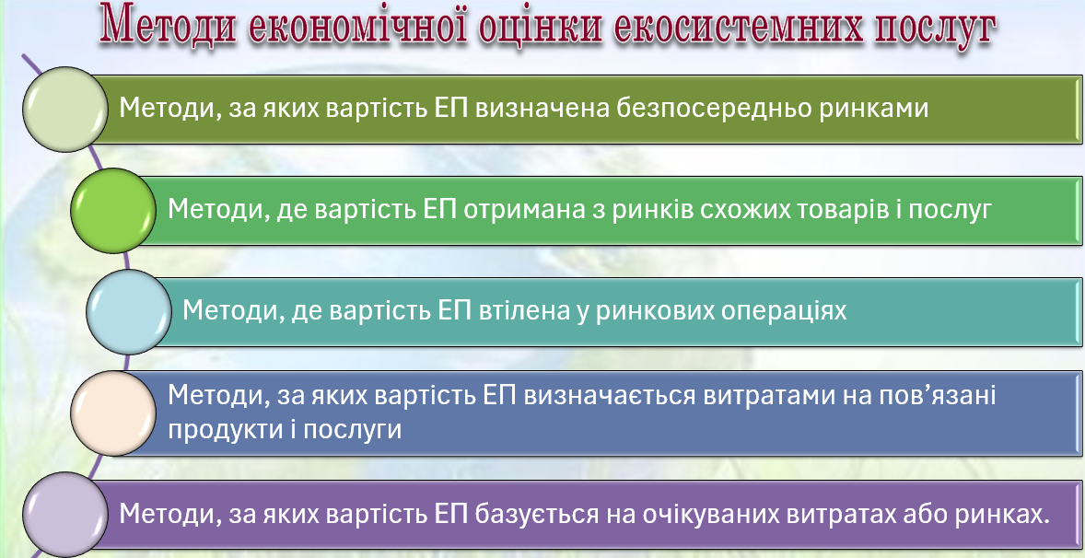

Рисунок 1.1. Методи економічної оцінки екосистемних послуг (створено за матеріалами лекцій з дисципліни « Екосистемні та ландшафтні послуги»)
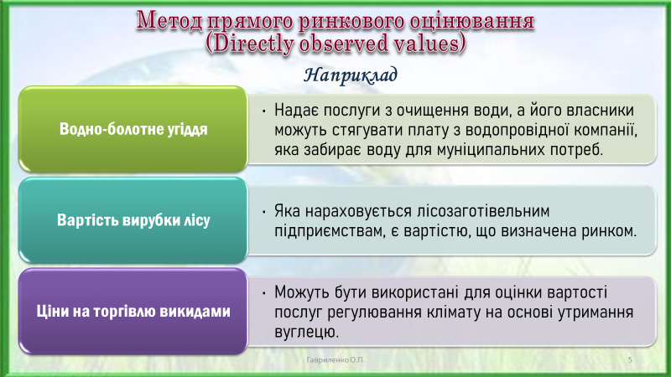
Рисунок 1.2. Метод прямого ринкового оцінювання (створено за матеріалами лекцій з дисципліни « Екосистемні та ландшафтні послуги»)

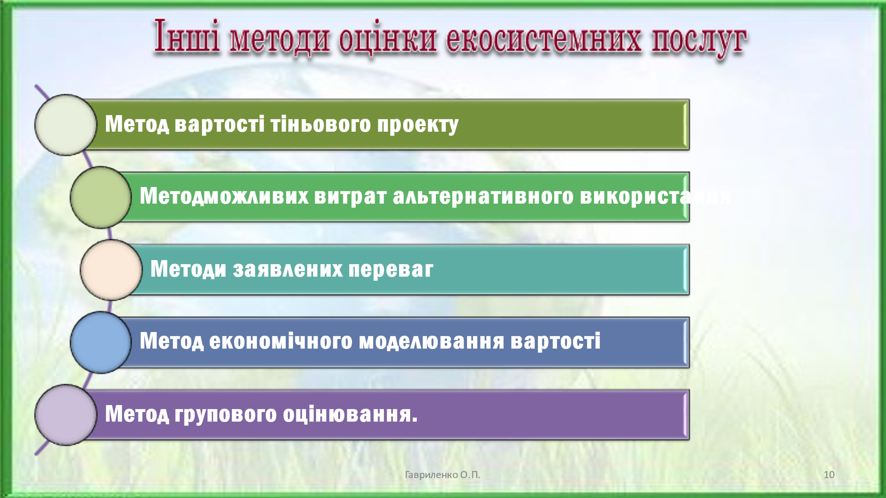

Рисунок 1.3. Інші методи оцінки екосистемних послуг (створено за матеріалами лекцій з дисципліни « Екосистемні та ландшафтні послуги»)

Комплексне застосування зазначених методів забезпечує всебічне оцінювання стану екосистем, а також сприяє визначенню територій, які потребують першочергової охорони чи відновлення, та створює надійну основу для прийняття рішень у сфері сталого природокористування.

1.2 Трансформація екосистем під впливом промислової інфраструктури
Промислова інфраструктура визначається як комплекс об’єктів та мереж, що забезпечують організацію, функціонування та ефективність промислових процесів. Вона включає всі матеріальні й технологічні елементи, необхідні для виробництва продукції, її транспортування, зберігання та енергетичного забезпечення підприємств [14].
До основних компонентів промислової інфраструктури належать виробничі підприємства, такі як заводи, фабрики та цехи, що здійснюють переробку сировини та випуск продукції. Важливу роль відіграють видобувні підприємства, які забезпечують постачання сировини для промисловості, зокрема корисних копалин, будівельних матеріалів та енергетичних ресурсів [15].
До складу інфраструктури також входять транспортні мережі, що включають автомобільні та залізничні шляхи, порти, склади та логістичні центри, які забезпечують переміщення сировини та готової продукції між виробничими об’єктами, ринками та споживачами. Енергетичні споруди, такі як електростанції, підстанції та лінії електропередач, забезпечують підприємства електроенергією, газом та іншими енергетичними ресурсами [15].
Крім того, промислова інфраструктура включає технологічні майданчики та промислові комплекси, де концентруються виробничі, складські та транспортні функції. Просторове розміщення цих елементів у регіоні визначає не лише економічну ефективність, а й рівень антропогенного навантаження на природне середовище. Інтенсивність діяльності промислової інфраструктури безпосередньо впливає на стан земельних ресурсів, водних і атмосферних систем, біорізноманіття та екосистемні послуги [15].
Таким чином, промислова інфраструктура є ключовим чинником економічного розвитку території, але водночас створює значний екологічний тиск на довкілля, що потребує оцінки її впливу на стабільність екосистем та планування заходів з мінімізації негативних наслідків для стану природного середовища [15].
Промислова інфраструктура істотно впливає на природні ландшафти, змінюючи їхню структуру, рельєф та функціонування екосистем. Одним із основних механізмів трансформації є зміна рельєфу у зв’язку з будівництвом кар’єрів, котлованів, насипів та промислових майданчиків. Такі зміни призводять до порушення природних форм рельєфу, зменшення площі природних угідь та формування антропогенних ландшафтних елементів [16].
Іншим важливим чинником є порушення гідрологічного режиму водойм та водоносних горизонтів. Будівництво промислових об’єктів, зміна поверхневого стоку, прокладка інженерних мереж та відведення води для промислових потреб змінюють рівень води, швидкість стоку, температуру та хімічний склад водойм, що впливає на якість водних екосистем і регулювальні послуги, які вони надають . Втрати лісових і болотних масивів є ще одним наслідком індустріальної діяльності. Вирубка дерев, осушення заболочених територій, забудова промислових майданчиків зменшують площу природних екосистем, погіршують умови для біорізноманіття та зменшують рекреаційний і естетичний потенціал ландшафтів [16].
Промислова діяльність спричиняє фрагментацію природних територій, порушуючи коридори міграції флори і фауни та ізолюючи популяції видів. Це призводить до зменшення генетичної різноманітності та підвищення уразливості екологічних систем. Ще одним важливим механізмом є деградація ґрунтів і посилення ерозійних процесів. Прокладка транспортних шляхів, будівництво кар’єрів та промислових майданчиків спричиняє руйнування ґрунтового покриву, зменшує родючість земель і підвищує ризик ерозії, що негативно впливає на регулювальні та забезпечувальні послуги екосистем [17].
Ці трансформації не обмежуються локальними ділянками, а формують комплексні зміни у масштабі району, змінюючи функціонування ландшафтів, взаємозв’язок між екосистемами та потенціал для надання екосистемних послуг. Інтеграційний підхід дозволяє оцінити просторову поширеність впливу та планувати заходи щодо мінімізації негативних наслідків промислової діяльності [17].
Промислова інфраструктура чинить на екосистеми як прямий, так і опосередкований вплив. Прямий вплив проявляється у фізичному втручанні у природні ландшафти та екосистеми, що включає вирубку лісів для розширення промислових майданчиків, зміну берегової лінії водойм та заповнення або осушення природних водойм для потреб виробництва. Такі дії безпосередньо змінюють структуру ландшафтів, скорочують площу природних угідь і порушують функціонування біотопів, створюючи локальні зони деградації та втрати екосистемних послуг. [18]
Опосередкований вплив виникає в результаті діяльності промислових об’єктів і проявляється через забруднення повітря та води, шумове навантаження, зміну мікроклімату, вплив на ґрунтові процеси та біорізноманіття. Такі ефекти поширюються на значні території, виходячи за межі безпосередньої зони будівництва або видобутку, і формують складні просторово-функціональні зміни екосистем, що важко виявляти за допомогою традиційних моніторингових методів. [18]
Розмежування прямих та опосередкованих впливів є необхідним для оцінки механізмів деградації екосистем та для розробки ефективних заходів з охорони довкілля. Такий підхід дозволяє визначити пріоритетні зони для збереження природних систем, оцінити масштаби негативного впливу промислової діяльності та прогнозувати довгострокові зміни екосистемних послуг. Інтеграція таких оцінок із картографічним моделюванням та польовими дослідженнями дозволяє сформувати повну картину трансформації природних територій під впливом промисловості та планувати комплексні заходи з відновлення екологічної стабільності регіону. [18]
Зміни ландшафтів під впливом промислової інфраструктури мають яскраво виражену просторову диференціацію. Найбільше страждають території безпосередньої близькості до промислових об’єктів, де спостерігаються суттєві зміни рельєфу, деградація ґрунтів, осушення або заповнення водойм, вирубка лісів та порушення біотопів. Водночас трансформація поширюється і на сусідні екосистеми через водні та атмосферні потоки, зміну гідрологічного режиму, розповсюдження забруднювальних речовин та шумове навантаження (рис. 1.4). [18]
Такі просторові ефекти формують складну мережу впливу, що охоплює локальні й регіональні масштаби, створюючи комплексні екологічні зміни, які не завжди можна відстежити без інтегрованих методів спостереження [18].

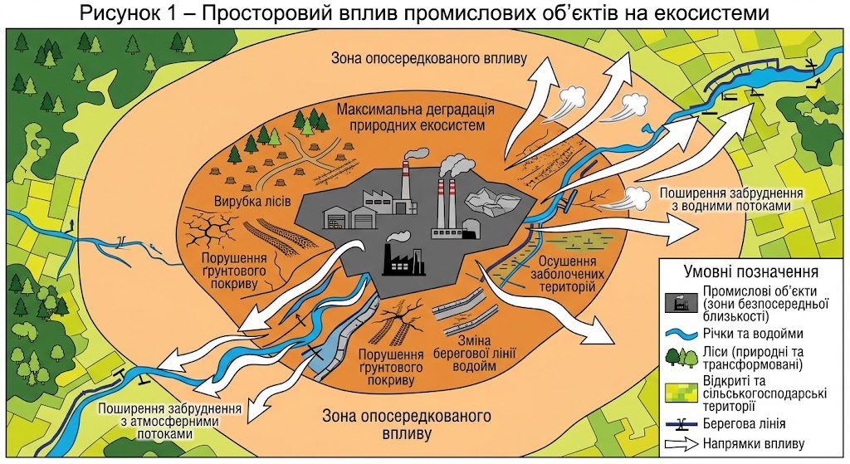
Рисунок 1.4. Просторовий вплив промислових об’єктів на екосистеми
(створено автором)
Процес трансформації ландшафтів має також часовий вимір. Він часто є поступовим та накопичувальним, що ускладнює оцінку наслідків промислової діяльності та планування заходів з відновлення. Поступова деградація екосистем проявляється в зниженні продуктивності земель, ерозійних процесах, порушенні гідрологічних та біологічних циклів, а також у зниженні якості або втраті екосистемних послуг з часом (рис. 1.5). Ці накопичувальні зміни вимагають тривалого моніторингу та застосування методів моделювання для прогнозування майбутніх трансформацій екосистем. Такий підхід дозволяє комплексно оцінити масштаб трансформацій, просторову диференціацію та часову динаміку змін, що є важливим для стратегічного планування заходів з охорони довкілля та відновлення екосистем у районі промислового освоєння [18].

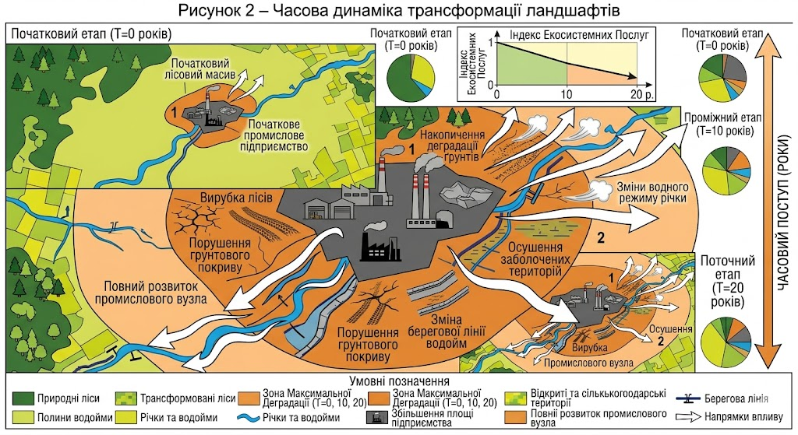
Рисунок 1.5. Часова динаміка трансформації ландшафтів (створено автором)
Трансформація ландшафтів унаслідок розвитку промислової інфраструктури безпосередньо впливає на екосистемні послуги, зменшуючи їхню продуктивність та ефективність. Порушення гідрологічного режиму водойм і водоносних горизонтів призводить до зниження здатності екосистем до природного очищення води, підтримки водних біотопів та регулювання стоку, що негативно відображається на біорізноманітті та якості водних ресурсів. Вирубка лісів та осушення заболочених територій погіршує регуляцію клімату, зменшує захист від ерозії ґрунтів і знижує продуктивність земель, що ускладнює ведення сільського господарства та підтримку природних ландшафтних структур.[19]
Забруднення територій промисловими викидами та стічними водами знижує якість ґрунтів, впливає на доступність та придатність природних ресурсів для споживання людиною і дикою фауною, а також знижує культурні та рекреаційні функції екосистем. Ці зміни створюють комплексну картину втрат екосистемних послуг, що охоплює забезпечувальні, регулювальні та культурні послуги природних систем.[19]
Розуміння цих взаємозв’язків є критично важливим для розробки науково обґрунтованих методик оцінки втрат екосистемних послуг. Воно дозволяє визначити, які екосистемні послуги найбільш уразливі до промислового впливу, і які заходи можуть бути ефективними для відновлення або збереження послуг. Таким чином, аналіз впливу промислової діяльності на екосистемні послуги створює логічний перехід до методики оцінки втрат, що дозволяє кількісно та якісно визначити рівень деградації природних систем.[19]
У науковій літературі існує значна кількість досліджень, які демонструють прямий і непрямий вплив промислових об’єктів на ландшафти та екосистемні процеси як в Україні, так і за кордоном. Такі кейси дозволяють простежити механізми трансформації природних екосистем під тиском антропогенних факторів і виявити загальні закономірності змін у різних географічних умовах.[19]
В Україні одним із найбільш досліджених напрямів є вплив видобутку корисних копалин на природні ландшафти. Аналіз трансформації територій у районах видобутку будівельних матеріалів та торфу показав суттєве зменшення площ водно-болотних угідь, суттєві зміни гідрологічних режимів річок та каналів, а також деградацію ґрунтів у прилеглих зонах. Дослідження доводять, що такі зміни супроводжуються втратою регулювальних екосистемних послуг, зокрема очищення води та утримання стоку, що має наслідки для систем водопостачання та біорізноманіття регіону. Аналогічні результати спостерігаються у випадках видобування торфу на півночі країни, де осушення торфових масивів призводило до зниження продуктивності земель і підвищення ризику пожеж, що безпосередньо впливає на забезпечувальні та регулювальні функції екосистем.[20]
За кордоном приклади впливу промислової інфраструктури на ландшафти можна знайти у дослідженнях, присвячених впливу енергетичних об’єктів та видобутку корисних копалин на природні системи. У північних штатах США та Канаді вивчали наслідки відкритого видобутку вугілля та нафти для лісових ландшафтів, де зміна поверхневого покриву супроводжувалася тривалими змінами гідрології, підвищеною ерозією та зниженням рівня ґрунтових вод. Ці зміни мали прямий ефект на регулювальні послуги, такі як контроль повеней та підтримка стоку, і вимагали значних зусиль із рекультивації та відновлення природних функцій [21].
У країнах Європейського Союзу увага дослідників була зосереджена на впливі промислових зон і транспортної інфраструктури на ландшафтні коридори та біорізноманіття. Дослідження в Німеччині показали, що розширення промислових парків і транспортних артерій призводить до фрагментації природних територій і порушення міграційних шляхів видів, що в свою чергу знижує стійкість екологічних систем і зменшує доступність культурних та регулювальних послуг[22].
Аналіз наведених прикладів демонструє, що наслідки розвитку промислової інфраструктури мають багатогранний характер і проявляються не лише на місцевому рівні. Незважаючи на відмінності природних умов, у різних регіонах простежуються схожі закономірності змін екосистем, що дозволяє формувати єдині підходи до оцінки екосистемних втрат, планування відновлювальних заходів та впровадження принципів сталого природокористування.
Промислова інфраструктура суттєво трансформує природні ландшафти, змінюючи їхні фізичні, біологічні та соціально-екологічні характеристики. Будівництво виробничих об’єктів, видобувних підприємств, транспортних та енергетичних мереж призводить до порушення рельєфу, деградації ґрунтів, зміни гідрологічного режиму, фрагментації природних територій та скорочення лісових і водно-болотних масивів. Ці зміни безпосередньо впливають на екосистемні послуги, знижуючи їхню здатність забезпечувати матеріальні, регулювальні та культурні функції.[19]
Унаслідок цього виникає необхідність у систематичному моніторингу трансформацій ландшафтів, оцінці втрат екосистемних послуг та розробці ефективних заходів із відновлення природних функцій. Такий підхід забезпечує науково обґрунтоване управління природними ресурсами, підтримку екологічної стійкості територій та інтеграцію екологічних критеріїв у планування промислового розвитку регіону. Висновки підкреслюють значення комплексного оцінювання взаємозв’язку між промисловою діяльністю, змінами ландшафтів і функціонуванням екосистем для сталого управління природними територіями.[18,19]

1.3 Методика оцінювання втрат екосистемних послуг (кількісні та якісні підходи)
Оцінювання втрат екосистемних послуг передбачає комплексний аналіз змін у функціонуванні природних систем під впливом антропогенних факторів. Методика включає як кількісні, так і якісні підходи, що дозволяють отримати повну картину трансформацій екосистем на регіональному та локальному рівнях [13].
Кількісна оцінка спрямована на визначення чисельних показників змін у природних процесах та ресурсах. Вона включає моніторинг продуктивності екосистем, вимірювання обсягів видобутих або використаних ресурсів, аналіз фізико-хімічних показників води, ґрунту та повітря, а також оцінку регулювальних процесів, таких як самоочищення водойм або контроль ерозії ґрунтів. Ці дані дозволяють кількісно визначити масштаби втрат послуг та їх вплив на життєдіяльність населення та економіку [13].
Якісна оцінка включає описові характеристики екосистемних послуг, таких як стан біорізноманіття, естетичні та рекреаційні функції, якість природного середовища та культурне значення територій. Вона також передбачає порівняння сучасного стану з історичними даними, нормативами та стандартами, що дозволяє визначити тенденції деградації або відновлення екосистемних функцій [13].
Сучасні методики оцінювання втрат послуг екосистем також передбачають застосування картографування та моделювання, що дозволяє візуалізувати зміни ландшафтів, ідентифікувати уразливі зони та прогнозувати наслідки розвитку промислової діяльності. Використання геоінформаційних систем (ГІС) і моделей антропогенних впливів дозволяє інтегрувати дані різних рівнів, оцінити просторовий розподіл втрат послуг та розробити практичні рекомендації щодо охорони та відновлення екосистем [23].
Для зручності науковців і практиків у дослідженнях зазвичай застосовують комбіновані методи, які поєднують польові вимірювання, дистанційне зондування, аналітичні моделі та експертні оцінки (табл. 1.2). Такий підхід забезпечує комплексну оцінку втрат екосистемних послуг, враховує локальні та регіональні особливості ландшафтів і дозволяє планувати ефективні заходи збереження та відновлення природних систем [23].

Таблиця 1.2. Основні підходи до оцінки втрат екосистемних послуг [13]
Підхід | Мета | Методи | Переваги | Обмеження
Кількісна оцінка | Визначення обсягів втрат ресурсів та регулювальних функцій | Моніторинг продуктивності, вимірювання води, ґрунту, біомаси | Дає точні чисельні показники, дозволяє відстежувати динаміку | Потребує тривалих спостережень і ресурсів
Якісна оцінка | Оцінка нематеріальних змін та тенденцій | Експертні оцінки, порівняння з історичними даними, опитування | Враховує естетичні, культурні та рекреаційні аспекти | Суб’єктивність оцінок, обмежена точність
Картографування | Візуалізація змін територій та ландшафтів | ГІС, дистанційне зондування, топографічні карти | Дозволяє ідентифікувати уразливі зони | Залежить від якості картографічних даних
Моделювання | Прогнозування змін під впливом антропогенних факторів | Екологічні моделі, сценарії змін клімату, моделі землекористування | Дозволяє оцінити майбутні зміни та ризики | Вимагає точних даних і валідації моделей

Застосування комбінованих методів оцінки дозволяє отримати більш повну і точну картину втрат екосистемних послуг у конкретному регіоні. Кількісні дані дозволяють визначити масштаби деградації природних ресурсів та змін у регулювальних функціях, тоді як якісні підходи надають інформацію про нематеріальні аспекти, зокрема культурні та рекреаційні послуги.
Картографування та моделювання дозволяють виявити території з підвищеним антропогенним навантаженням, оцінити взаємозв’язок між промисловою діяльністю та станом екосистем, а також прогнозувати майбутні зміни. Інтеграція цих методів забезпечує можливість планування заходів з охорони довкілля та відновлення екосистемних функцій, а також оцінки ефективності таких заходів.[23]
Таким чином, методика оцінювання втрат екосистемних послуг забезпечує науково обґрунтовану основу для прийняття рішень у сфері природоохоронного управління, територіального планування та сталого розвитку регіонів. Вона дозволяє не лише оцінити існуючий стан природних систем, але й прогнозувати наслідки антропогенного впливу, ідентифікувати уразливі ділянки та розробити ефективні стратегії відновлення та збереження екосистемних послуг [13].

РОЗДІЛ 2. ЕКОЛОГО-ГЕОГРАФІЧНА ХАРАКТЕРИСТИКА ШЕПТИЦЬКОГО РАЙОНУ ЛЬВІВСЬКОЇ ОБЛАСТІ

2.1 Природні умови та ландшафтна структура території
Шептицький — місто обласного значення, розташоване у північній частині Львівської області. Воно є адміністративним центром Шептицького району. До 2024 року місто мало назву Червоноград, однак за рішенням Верховної Ради України його перейменували на честь митрополита Андрія Шептицького. Це економічний та культурний центр на півночі Львівської області. Центр гірничодобувної промисловості Львівсько-Волинського вугільного басейну. Посідає третє місце за населенням в області. Знаходиться в Надбужанській котловині над річкою Західним Бугом, на півночі Львівської області [24].
Природні об’єкти району включають річки, ліси, водно-болотні угіддя та ґрунтові ресурси, які формують основу для оцінки екосистемних послуг та визначають території підвищеного екологічного значення. Відповідно до сучасних підходів у географії та екології, карта району з позначенням меж адміністративної одиниці, основних річкових систем, лісових масивів та транспортної інфраструктури є важливим інструментом для просторового аналізу антропогенного впливу та планування заходів з охорони довкілля (рис. 2.1) [25].
Шептицький район займає важливе положення у системі Львівської області завдяки своєму географічному розташуванню та транспортному сполученню. Його центральне розташування забезпечує зручні логістичні зв’язки з обласним центром та іншими адміністративними центрами, що сприяє розвитку промислової, аграрної та соціальної інфраструктури. Територія району характеризується різноманіттям природних компонентів, серед яких річки, ліси та водно-болотні угіддя, що визначають екологічний потенціал для надання екосистемних послуг.[25]

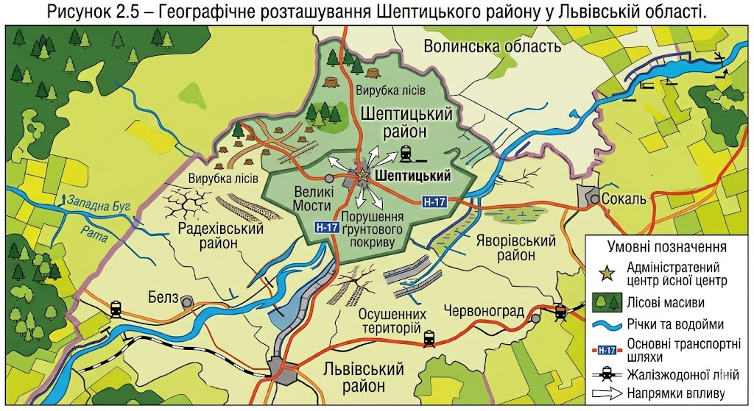
Рисунок 2.1. Географічне розташування Шептицького району у Львівській області (створено автором)

Наявність сусідніх адміністративних районів, таких як Золочівський, Бродівський, Жовківський, Перемишлянський і Пустомитівський, створює умови для міжрайонної координації у сфері природоохоронної діяльності та планування територій. Відстані до основних міст і транспортних вузлів забезпечують економічну взаємодію та розвиток промислової інфраструктури району, що безпосередньо впливає на екологічний стан території та трансформацію ландшафтів.[24]
Картосхема району (рис. 2.1), на якій відображено адміністративні межі, гідрографічну мережу, лісові території та основні транспортні комунікації, дає змогу візуалізувати просторову організацію території та взаємодію природних і господарських елементів. Її використання сприяє кращому розумінню особливостей територіального розвитку, виявленню ділянок із найбільшим антропогенним навантаженням і проведенню оцінки впливу промислової діяльності на навколишнє середовище. Крім того, картографічні матеріали є важливою основою для обґрунтування природоохоронних заходів та визначення пріоритетних напрямів відновлення екосистемних функцій.
Таким чином, особливості географічного розташування та адміністративної структури Шептицького району створюють передумови для всебічного дослідження змін природних комплексів. Їх аналіз дозволяє оцінити характер і масштаби трансформації ландшафтів, визначити наслідки для екосистемних послуг та сформувати ефективні підходи до збалансованого використання й охорони природних ресурсів.
Досліджувану територію відносять до Західноукраїнської лісостепової фізико-географічної провінції. Північна частина району належить до Волинської височини, а південна – до Верхньо-Бузької котловини (Малого Полісся), межу між якими проводять біля м. Червоноград, по північних межах долин річок Солокія та Білосток.[25]
Волинська височина геоморфологічно має характер плато з рівною поверхнею, глибокими і вузькими долинами з крутими схилами й широко розгалуженою системою ярово-балкової мережі. Мале Полісся є рівниною поліського типу, яка складена головно флювіогляціальними та алювіальними відкладами.[25]
Клімат помірно-континентальний, його характеризують м’якістю та високою вологістю. На його формування впливає морське атлантичне повітря, яке влітку зумовлює похолодання, а взимку – потепління. Тут спостерігають часті відлиги взимку, значну хмарність і затяжні дощі. Континентальність клімату пом’якшується переміщенням повітря-них мас із заходу та особливостями рельєфу. Кількість опадів становить у середньому 642 мм на рік. Найбільше опадів випадає в теплу пору року. Середньорічні величини від-носної вологості повітря становлять 80–85 %, середня випаровуваність з поверхні ґрунту становить 550–600 мм, з водної поверхі не перевищує 550 мм.[25]
На температурний режим, кількість атмосферних опадів в останні десятиріччя впливає забруднення атмосферного повітря від горіння териконів та відвалу збагачувальної фабрики.[25]
Головними річками є Західний Буг з лівими притоками Рата та Солокія, типово рівнинними з повільною течією. Широкі долини річок виповнені флювіогляціальними та алювіальними відкладами з глибокими врізами в корінні верхньокрейдові відклади. Заплави річок з плоскою поверхнею і нахилом у сторону русел, часто заболочені й затор-фовані, з мережею меліоративних каналів. Надзаплавні тераси є тільки в долинах рік Західний Буг, Солокія та деяких їхніх приток. [25]
Значно впливає на трансформацію річкової мережі та формування гідроекологічної ситуації в басейні Західного Бугу осушувальна меліорація. Інтенсивно меліорували територію в 60-ті роки минулого століття і полягала вона в русловипрямленні та русло поглиблюванні. До 50 років змін зазнали лише незначні ділянки русел рік Рата, Полтва та Солокія. Сучасний стан малих річок басейну Західного Бугу характеризують перева-жанням антропогенно змінених типів русел. Майже 40 % території басейнової системи осушено, 80–90% річок-водоприймачів дренажних вод спрямлено. [25]
З позицій регіональної гідрогеології досліджувана територія належить до Волинсько-Подільського артезіанського басейну, зоною живлення якого є західний мегасхил Українського кристалічного щита. Тут підземні води виявлені в усіх осадових формаціях, проте промислово використовують лише води верхньокрейдового водоносного горизонту. [25]
Цей водоносний горизонт зазвичай називають сеноманським через те, що розпо-всюджений у зоні вилуговування мергелів однойменного над’ярусу, має значну потуж-ність, широке територіальне поширення і є напірним. Безнапірний режим цього водонос-ного горизонту виявляється на вододілах. Напірний режим створюється на Подільській та Волинській височинах, а розвантажується водоносний горизонт у долини рік та балок численними джерелами, що зумовлює напрямок течії підземного потоку від вододілів до долини р. Західний Буг і його допливів. [25]
Населені пукти здебільшого зосереджені в долинах річок, головно в долині Західного Бугу та пригирлових частинах Рати та Солокії. Тут розташовані два найбільші міста Червоноград та Соснівка, селище міського типу Гірник, сільські населені пункти Межиріччя, Сілець, Вільшина, Городище фактично створюють суцільну промислово-сільську агломерацію в техногенно найбільш перевантаженій ділянці району – межиріччі рр. Рати та Солокії (нижня частина) і Західного Бугу. Інші населені пункти розташовані в північно-західній частині ЧГПР (Ванів, Глухів, Муроване, Острів, Рудка, Борятин, Добрячин) та на правому березі р. Західний Буг (Бендюга та Волсвин). [25]
До глибини 2 км ШГПР (Шептицький гірничо-промисловий район) складений відкладами четвертинної, крейдової, юрської, кам’яновугільної та девонської систем. Комплекси порід силурійської, ордовицької та кембрійської систем, а також докембрійського кристалічного фундаменту поширені на більших глибинах та виходять на поверхню на суміжних територіях на від-стані близько 10–150 км. [25]
Девонські відклади розвинені на глибинах 1000–1400 м і представлені трьома відділами. Нижній відділ складений товщею червоно-палевих пісковиків, алевролітів, алевритистих аргілітів і глин, потужністю 750–1200 м. [25]
Середній відділ складений чергуванням темних кавернозних доломітів з вапняка-ми й аргілітами, рідше алевролітами, пісковиками, глинами і гіпсами, потужністю 150–200 м. Верхній відділ складений доломітовими відмінами порід (доломіти, доломітизовані вапняки, глини) і товщею вапняків з прошарками доломітів, потужністю 750–1000 м. [25]
Кам’яновугільні відклади поширені по всій площі ШГПР і представлені нижнім та середнім відділом. Породи, що містять вугільні пласти – це аргіліти, алевроліти, пісковики. Промисловий видобуток вугілля ведуть із відкладів бужанської світи серпухівського та нижньої частини башкирського ярусів нижнього карбону. Розріз кам’яновугільної продуктивної товщі (частина, яку відробляють) добре витриманий по площі для всього району. На розмитій поверхні кам’яновугільної системи залягають юрські відклади, що у вигляді розрізнених ділянок розташовані в пониженнях рельєфу, які збереглися від роз-мивання. Юрські відклади представлені гіпсами, ангідритами, пісковиками, конгломератами, зрідка глинами та аргілітами. Їхня потужність у районі не перевищує 10 м, головно 1–3 м. [25]
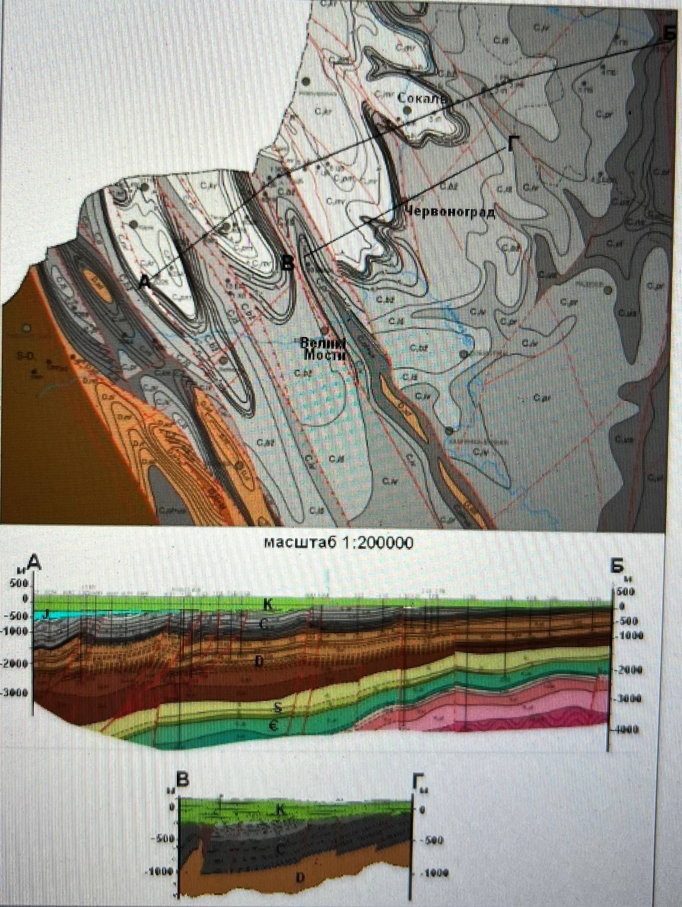
Рисунок 2.2. Геологічна карта домезозойських відкладів і геологічні розрізи ШГПР та прилеглих територій[25]

За природними гідрогеологічними умовами досліджуваний район належить до Волинсько-Подільського артезіанського басейну. Підземні води поширені в усіх стратиграфічних відкладах, проте промислово використовують лише води верхньокрейдово-го водоносного горизонту. Сеноманський водоносний горизонт розповсюджений у зоні вилуговування мергелів сенонського над’ярусу, має значну потужність, широке тери-торіальне поширення і є напірним. Безнапірний характер простежується на вододілах, а напір менший від водоносної потужності відкладів. Напори формуються на Подільській та Волинській височинах, а розвантажується водоносний горизонт у долини рік та балок численними джерелами, що зумовлює напрямок течії підземного потоку від вододілів до долини р.Західний Буг і його допливів. [25]

2.2 Аналіз розвитку промислової інфраструктури регіону (видобувна, енергетична галузі)
Початок освоєння Львівсько-Волинського басейну припадає на 1948-й рік. Це був єдиний центр видобутку вугілля на заході СРСР. Саме через початок освоєння цієї території в контексті дослідження кам'яновугільного басейну виникли такі шахтарські міста як Червоноград, Соснівка та Нововолинськ. [26] (табл. 2.1).

Таблиця 2.1. Етапи становлення та трансформації промислового вузла району [25, 26]
Етап | Основні характеристики | Вплив на ландшафт
1950–1970 рр. | Інтенсивна розбудова шахт, розширення видобутку вугілля | Формування териконів, зміна мікрорельєфу
1980–2000 рр. | Пікові показники видобутку, розвиток супутніх виробництв | Збільшення площ під промислові зони, забруднення вод
2005–наш час | Структурна трансформація, часткова консервація об’єктів | Процеси деградації земель, виникнення зон техногенного впливу

Перші свердловини були закладені в районі Буська та Сокаля. Така активна зацікавленість в проекті розроблення шахтних господарств на цій території відбувалася через скорочення видобутку та експорту польського вугілля, зокрема перебування в глибокій депресії основного джерела вугільної промисловості в Польщі – Сілезії. [26]
Загалом дослідження розвідних робіт щодо кам’яновугільних відкладів території Львівсько-Волинського басейну до 1940-х років висвітлено в статті А. К. Матвєєва «До проблеми Львівського карбону». Відповідно подальші дослідження відбувалися згідно програми Радянського Союзу про вуглезабезпеченість західних областей України, Білорусі, Молдови та Прибалтики. [26]
Таким чином в 1949-му році було відкрито Львівсько-Волинський кам’яновугільний басейн, на території якого після трьох років почалося активне будівництво шахт, зокрема Червоноградської групи. Сам видобуток вугілля розпочався в 1954-му році. [26]
На даний час видобуток копалин відбувається на трьох родовищах – Волинське, Забузьке та Межирічанське. Через нарощення видобутку вугілля раніше було двадцять три працюючих шати. На даний час гірничодобувна промисловість представлена шістьма шахтами ДП «Львіввугілля», чотирма шахтами в складі ДП «Волиньвугілля», а також тут знаходиться ПрАТ Шахта «Надія». Вже після 1979 року на території басейну розпочала свою роботу Червоноградська збагачувальна фабрика. [26]
На сьогодні структура промислового сектору району характеризується високою часткою застарілих основних фондів, що потребують модернізації. Розташування ключових промислових об’єктів представлено на рис. 2.3, де відображено концентрацію видобувних потужностей у центральній та південній частинах району.
Видобувна галузь Шептицького району залишається визначальним сектором економіки, проте її функціонування супроводжується значними екологічними викликами. Громада Шептицького району прагне менше використовувати викопне паливо і поступово переходить на відновлювану енергетику. Це важлива частина справедливої трансформації, яка допомагає зменшити залежність від вугілля. Уже кілька медичних закладів у громаді мають сонячні електростанції. Вони зменшують навантаження на мережу, допомагають економити на енергії та дозволяють працювати автономно під час відключень світла.[27]

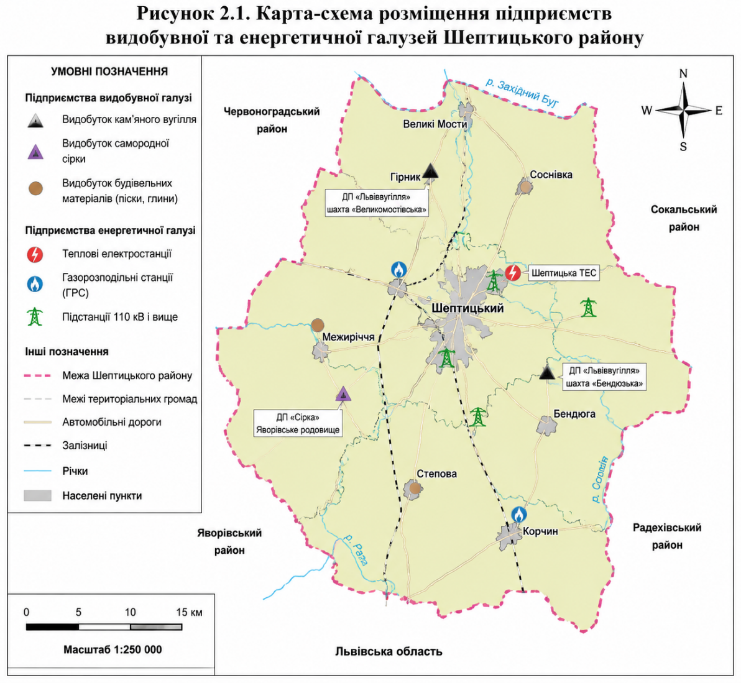
Рисунок 2.3. Карта-схема розміщення підприємств видобувної та енергетичної галузей Шептицького району (створено автором)

Уже рік для місцевого водоканалу працює мережева сонячна електростанція потужністю 140 кВт (рис. 2.4). Вона забезпечує електроенергією водозабір – один із найбільших у громаді, який покриває близько 40% потреб у водопостачанні міста Шептицький та всієї громади. У сонячні дні електростанція повністю закриває потреби водозабору в електроенергії. Це суттєво економить кошти громади.[27]
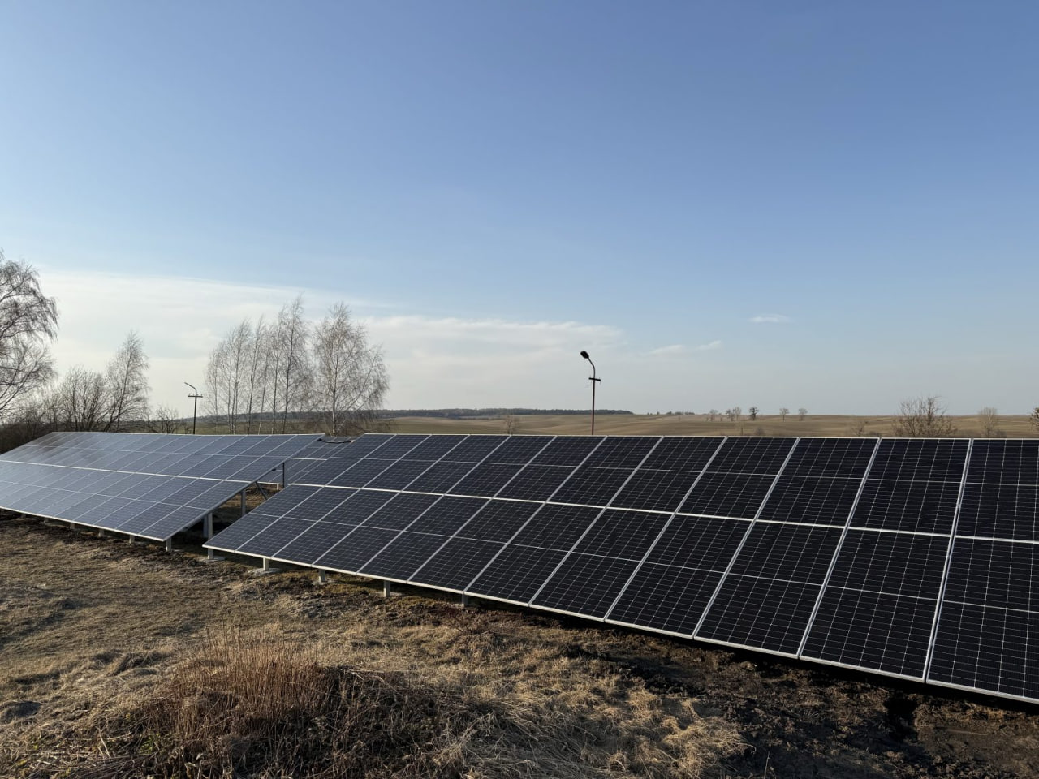
Рисунок 2.4. СЕС для водозабору КП Водоканалу Шептицької міськради[27]

Таблиця 2.2. Основні характеристики впливу галузей на геосистеми району [27]
Галузь | Ключовий екологічний фактор | Наслідки для ландшафту
Видобувна | Складування відходів (терикони) | Формування антропогенних форм рельєфу, деградація ґрунтового покриву
Енергетична | Викиди в атмосферу, скиди стічних вод | Трансформація хімічного складу ґрунтів та водних екосистем

Просторове розміщення цих об'єктів створює "техногенні коридори", які негативно впливають на стійкість природних екосистем. Моніторинг свідчить, що інтенсивність промислового впливу на території, прилеглі до шахтних комплексів, перевищує фонові значення в 1,5–2 рази, що вимагає впровадження ефективних природоохоронних заходів. [25]
Енергетичний комплекс Шептицького району є фундаментом стабільності регіональної економіки, забезпечуючи життєдіяльність промислових вузлів та населення (табл. 2.3). Згідно з теорією територіально-виробничих комплексів, енергетичні об'єкти виступають інфраструктурним «каркасом», який визначає спеціалізацію регіону та його інтеграцію в загальнодержавну енергосистему. Функціонування галузі ґрунтується на концепції ресурсоефективності, де використання локальної паливної бази (кам’яного вугілля) є стратегічним рішенням для мінімізації логістичних витрат та підвищення енергетичної безпеки території. Проте, з точки зору економічної географії, така залежність формує «моногалузевий ризик», який у випадку падіння попиту на вугілля може призвести до системної економічної кризи в районі. [25]

Таблиця 2.3. Роль енергетичних об’єктів у господарському комплексі району [25]
Об’єкт енергетики | Функціональне призначення | Споживання ресурсів
Локальні ТЕЦ | Генерація тепла та електроенергії | Кам’яне вугілля, технічна вода
Підстанції та мережі | Розподіл енергії між промисловими вузлами | Землі під інфраструктурні об’єкти
Когенераційні установки | Забезпечення енергопотреб шахт | Вугільний газ, електрична енергія

Теоретичні засади функціонування енергетичних систем передбачають значне навантаження на природне середовище через "високу ентропійність" технологічних процесів, що супроводжуються розсіюванням енергії та маси. Потреба у ресурсах, зокрема у технічній воді для охолоджувальних контурів та процесах парогенерації, визначає жорстку гідрологічну залежність об’єктів, що змушує розміщувати їх поблизу водних джерел. Екологічна теорія сталого розвитку наголошує, що будь-яка трансформація енергетичної інфраструктури повинна базуватися на поступовому переході до принципів циркулярної економіки. Це передбачає мінімізацію ресурсоємності, оскільки надмірне використання води та викиди продуктів згоряння вугілля призводять до порушення метаболічних процесів у геосистемах. [28]
Сучасні дослідження вказують на те, що індустріальне навантаження на геосистеми Шептицького району має кумулятивний характер. Це означає, що екологічні наслідки енергетичної діяльності не лише сумуються, а й створюють синергетичний ефект, що прискорює деградацію природних комплексів. Впровадження інноваційних енергоощадних технологій, таких як «чисте вугілля» (clean coal technologies) або рекуперація тепла, дозволяє не лише знизити собівартість продукції, а й зменшити антропогенний тиск на навколишнє середовище, що є ключовим індикатором екологічної модернізації району та запорукою його майбутнього сталого розвитку. Таким чином, енергетична галузь сьогодні перебуває у точці біфуркації, де подальший розвиток неможливий без врахування екосистемних обмежень. [29]
Просторова організація промислових об’єктів Шептицького району підпорядковується принципу «вузлової концентрації», де видобувні та енергетичні підприємства формують ядро техногенного впливу на навколишнє середовище. Як видно з картосхеми (рис. 2.5), основна частина видобувних потужностей локалізована в межах Червоноградського гірничопромислового вузла, який займає центральну та південну частини району. Таке розміщення обумовлене геологічною будовою надр та історично сформованою транспортною мережею, що забезпечує логістику вугілля до енергетичних вузлів [26].
З погляду ландшафтної структури, концентрація промислових об'єктів призводить до заміни природних екосистем на антропогенні комплекси. Створення шахтних полів, териконів та допоміжної інфраструктури викликає «ефект фрагментації», при якому суцільні лісові масиви або сільськогосподарські угіддя розділяються на менші ізольовані ділянки. Це порушує просторову безперервність ландшафту, створюючи перешкоди для міграції флори та фауни. Крім того, індустріальна забудова змінює мікрорельєф території та гідрологічну мережу, оскільки промислові зони вимагають значних площ під відвали та хвостосховища, що назавжди змінює морфологію місцевості [30].

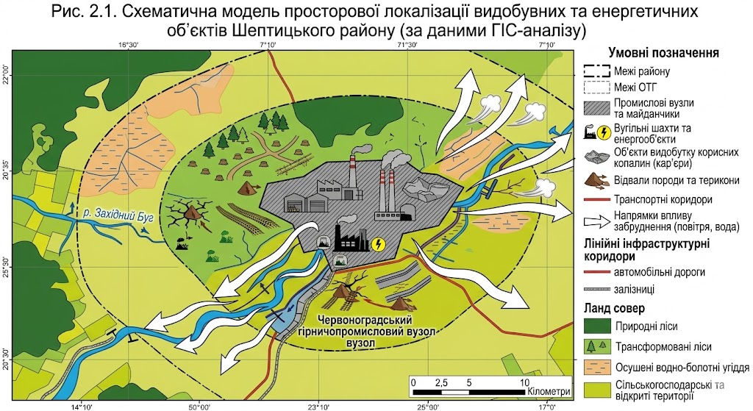
Рисунок 2.5. Картосхема просторової локалізації видобувних та енергетичних об’єктів Шептицького району(створено автором)

Таким чином, просторова локалізація промисловості в районі виступає головним фактором трансформації природного каркаса, перетворюючи його на складну систему, де природні та техногенні ландшафти функціонують у режимі постійного екологічного напруження.

2.3 Сучасний екологічний стан та антропогенне навантаження на геосистеми
Сучасний екологічний стан геосистем формується під одночасним впливом природних і антропогенних факторів, що визначає якість повітря, водних ресурсів, ґрунтів і стан біоти. У міських і прилеглих до урбанізованих територій умовах екосистеми відчувають підвищене навантаження через забруднення повітря оксидами азоту, сірки, вуглецю та твердими частками, зміни гідрологічного режиму, ущільнення територій і зростання рекреаційного впливу . Водні об’єкти піддаються забрудненню біогенними елементами, органічними речовинами, пестицидами та важкими металами, що може порушувати природні процеси очищення та впливати на придатність води для різних цілей . Ґрунти демонструють зміну хімічного складу, зокрема накопичення важких металів і зміни рівня кислотності, що впливає на родючість та біогеохімічні процеси .[31]
Антропогенне навантаження проявляється через урбанізацію, фрагментацію природних ландшафтів, інтенсивне відвідування територій та рекреаційне використання. Це призводить до витоптування рослинності, ущільнення ґрунтів, порушення місць існування тварин, накопичення відходів і зміни природного стоку . Національні природні парки виконують буферну функцію, обмежуючи господарську діяльність, регулюючи відвідування та впроваджуючи заходи з контролю за станом довкілля. Рослинність, ґрунти та водні об’єкти поглинають і частково нейтралізують забруднення, зменшуючи негативний вплив на прилеглі території і підтримуючи стабілізуючу екологічну функцію парків.[19]
Для оцінки стану компонентів довкілля застосовують комплекс методів екологічного моніторингу. Атмосферне повітря контролюють інструментальними вимірюваннями концентрацій NO₂, SO₂, CO та пилу (PM), водні об’єкти аналізують за показниками pH, розчиненого кисню, нітратів і фосфатів, а ґрунти досліджують за вмістом важких металів, рівнем кислотності та гумусу. Стан біоти оцінюють за допомогою біоіндикації, враховуючи видове різноманіття рослин і тварин, а просторовий розподіл показників визначають за допомогою геоінформаційних систем, що дозволяє виявляти зони підвищеного антропогенного впливу і оцінювати взаємозв’язок природних та техногенних факторів .[32]
Таким чином, сучасний екологічний стан геосистем в Україні характеризується взаємопов’язаними процесами забруднення повітря, води та ґрунтів під впливом урбанізації, рекреаційного навантаження та господарської діяльності. Використання національних природних парків та комплексних методів моніторингу дозволяє не лише оцінити стан компонентів довкілля, а й розробляти стратегії зменшення антропогенного тиску та відновлення екосистем
Ступінь антропогенного навантаження на геосистеми визначається поєднанням показників урбанізації, розораності та інтенсивності промислової забудови. Урбанізація характеризується площею міських територій, щільністю населення та рівнем інфраструктурного освоєння природних ландшафтів. Збільшення площі забудованих територій призводить до фрагментації екосистем, зменшення природних коридорів і порушення взаємозв’язків між компонентами біоти, що знижує здатність екосистем до самовідновлення і підтримання біорізноманіття [13].
Рівень розораності території характеризується часткою земель, залучених до сільськогосподарського використання. Надмірне розорювання земель часто призводить до посилення ерозійних процесів, виснаження запасів гумусу та порушення водного балансу ґрунтів. У результаті знижується їхня родючість і погіршуються умови для розвитку природної рослинності. Львівська область також значною мірою потерпає від ерозії грунту через надмірне сільськогосподарське використання. [33].
Промислова забудова оцінюється за щільністю розташування промислових об’єктів, рівнем викидів забруднюючих речовин у атмосферу, водні об’єкти та ґрунти, а також за відходами виробництва. Концентрація шкідливих речовин у зоні промислової діяльності підвищує ризик деградації екосистем і порушує регуляторні функції природних територій [25].
Для комплексної характеристики рівня антропогенного впливу на територію застосовують інтегральні показники, які враховують сукупну дію різних чинників господарської діяльності. Під час їх розрахунку зазвичай беруть до уваги ступінь урбанізації, рівень розораності земель, розвиток промисловості та інші показники освоєння території. Поєднання цих даних дає змогу отримати узагальнену оцінку антропогенного навантаження та простежити його просторові відмінності. Використання інтегральних індексів допомагає визначати ділянки з найбільшою концентрацією негативних впливів, оцінювати екологічний стан територій і виявляти зони, де природні комплекси зазнають найбільшої трансформації. Отримані результати можуть бути використані для обґрунтування природоохоронних заходів, раціонального планування землекористування та визначення першочергових напрямів відновлення порушених екосистем.[34]
Фрагментація природних геосистем є одним із найпомітніших наслідків розбудови промислової та транспортної інфраструктури. Будівництво підприємств, доріг, логістичних об’єктів і щільна забудова призводять до поділу суцільних природних територій на окремі ізольовані фрагменти. У результаті порушується безперервність екологічних зв’язків і ускладнюється функціонування міграційних шляхів для тварин. Це спричинює ізоляцію популяцій, зменшення їхньої генетичної різноманітності та підвищення вразливості до зникнення на локальному рівні. Крім того, фрагментація змінює структуру рослинних угруповань, скорочує ареали видів і погіршує доступ до ключових ресурсів середовища існування. У сукупності ці процеси послаблюють екологічну стійкість територій і знижують їхню здатність протистояти кліматичним та антропогенним впливам. [25].
Промислова фрагментація природних територій істотно впливає на регуляторні функції екосистем. Поділ суцільних ландшафтів на окремі ділянки порушує природну безперервність процесів, зокрема самоочищення водних і повітряних мас, регулювання ерозійних явищ, підтримання стабільного гідрологічного режиму та формування локальних кліматичних умов. Унаслідок цього знижується здатність екосистем до саморегуляції та відновлення після антропогенних впливів.[35]
Для зменшення негативних наслідків фрагментації застосовують просторово-планувальні підходи, що передбачають збереження та відновлення екологічних коридорів, створення буферних зон навколо природних територій, а також рекультивацію порушених ділянок. Такі заходи сприяють підтриманню біорізноманіття, відновленню міграційних зв’язків між популяціями та підвищенню довгострокової екологічної стійкості територій.[35]

РОЗДІЛ 3. ОЦІНКА ВТРАТ ЕКОСИСТЕМНИХ ПОСЛУГ ТА СТРАТЕГІЇ ЇХ ВІДНОВЛЕННЯ

3.1 Ідентифікація та типізація втрачених послуг
Втрата екосистемних послуг відбувається під впливом антропогенних чинників, зокрема урбанізації, інтенсивного землекористування та промислової діяльності. Забезпечувальні послуги включають ресурси, які екосистема постачає безпосередньо для людини та біоти, зокрема родючість ґрунтів, доступ до питної води та лісові ресурси. Зменшення родючості ґрунтів відбувається через інтенсивний обробіток, ерозію та забруднення важкими металами та пестицидами, що обмежує продуктивність сільського господарства. Доступ до питної води знижується внаслідок забруднення поверхневих і підземних вод, а втрата лісових ресурсів відбувається через вирубку, забудову та рекреаційне навантаження, що зменшує покрив рослинності та біорізноманіття. Регулювальні послуги екосистем страждають через порушення природних процесів. Зокрема, знижується ефективність очищення води, змінюється кліматичне регулювання на локальному рівні, погіршується контроль ерозії ґрунтів та підтримка гідрологічного режиму. Порушення цих процесів посилює ризик деградації земель, підвищує частоту повеней та опустелювання територій, а також знижує стійкість екосистем до зовнішніх стресових факторів. Детальна типізація втрат екосистемних послуг подана у Таблиці 3.1[36].

Таблиця 3.1. Ідентифікація та типізація втрачених екосистемних послуг [19]
Тип послуги | Втрачені або порушені компоненти | Наслідки для екосистеми та людини
Забезпечувальні | Родючість ґрунтів | Зменшення продуктивності сільського господарства, ерозія, втрата гумусу
 | Доступ до питної води | Погіршення якості води, обмеження водопостачання
 | Лісові ресурси | Втрата біорізноманіття, зменшення покриву рослинності
Регулювальні | Очищення води | Зниження самофільтрації водних систем, забруднення
 | Кліматичне регулювання | Зміни мікроклімату, підвищення температури, зменшення вологості
 | Захист від ерозії | Підвищена ерозія ґрунтів, деградація земель

Після подання Таблиці 3.1 стає очевидним, що втрати екосистемних послуг мають комплексний характер і взаємопов’язані між собою. Зменшення родючості ґрунтів та деградація лісових ресурсів впливають на забезпечувальні функції екосистем, тоді як порушення регулювальних процесів погіршує здатність природи підтримувати якість води, контролювати ерозію та регулювати локальний клімат. Ці порушення створюють додаткове навантаження на природні екосистеми, підвищують ризик деградації та зменшують їхню стійкість до антропогенних і природних стресів.[37]
Водночас аналіз показує, що для відновлення та збереження екосистемних послуг необхідно поєднувати заходи з охорони ґрунтів і водних ресурсів, відновлення лісових масивів та контроль за антропогенним навантаженням у межах території. Використання інтегрованих підходів, включаючи буферні зони, планування промислової забудови, відновлення природних коридорів і впровадження сталих методів землекористування, сприяє зменшенню негативного впливу людини та підтриманню стабільності екосистем у довгостроковій перспективі[19, 37].
Культурні екосистемні послуги мають важливе значення для суспільства, оскільки вони визначають можливості людини отримувати естетичне задоволення від природи, реалізовувати рекреаційний потенціал територій та підтримувати зв’язок із історико-культурною спадщиною. Втрата цих послуг відбувається через урбанізацію, промислову забудову, інтенсивне землекористування та деградацію природних ландшафтів. Такі зміни зменшують привабливість ландшафтів для туризму та відпочинку, обмежують доступ до природних парків і зелених зон, а також спричиняють руйнування або обмеження використання історико-культурних об’єктів, включно з архітектурними пам’ятками та традиційними культурними ландшафтами [38].
Наслідки втрати культурних послуг проявляються не лише у зниженні якості рекреаційного середовища, а й у зменшенні соціальної взаємодії з довкіллям. Знижується залучення громади до природоохоронних та культурних ініціатив, слабшає відчуття місцевої ідентичності, а освітні й пізнавальні можливості для населення обмежуються. Відновлення культурних послуг передбачає комплексне управління територіями, включаючи збереження та відновлення природних ландшафтів, захист і реставрацію історико-культурних об’єктів, створення безпечних маршрутів для відвідування та організацію екологічної і культурної освіти населення [39].
Для наочності втрат і можливостей відновлення культурних екосистемних послуг пропонується рисунок 3.1, що ілюструє взаємозв’язок між ландшафтними змінами, культурними об’єктами та рекреаційним потенціалом.

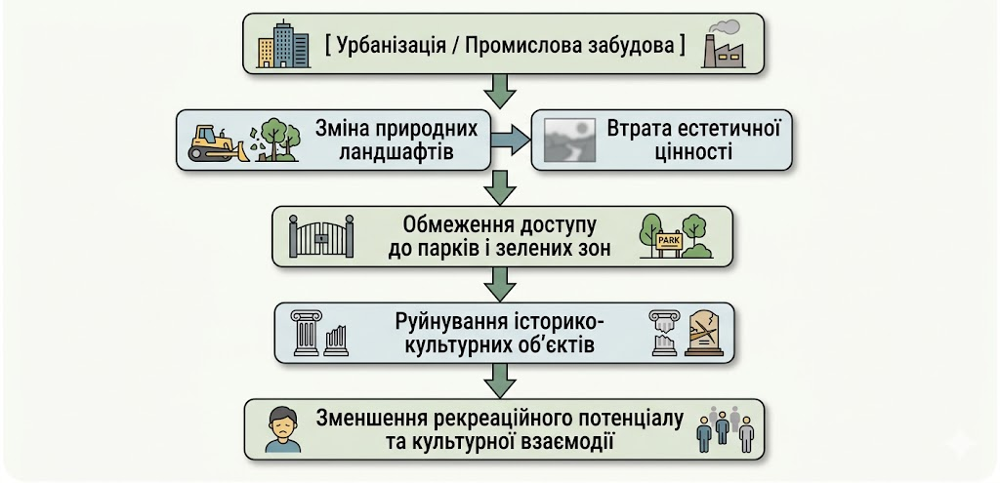
Рисунок 3.1. Вплив антропогенних чинників на культурні екосистемні послуги

Цей рисунок демонструє ланцюг причинно-наслідкових зв’язків: вплив антропогенних факторів веде до деградації природних і культурних компонентів екосистеми, що прямо впливає на соціальну, рекреаційну та освітню цінність територій.

3.2 Картографічне моделювання змін ландшафтів внаслідок промислового розвитку
Картографічне моделювання змін ландшафтів внаслідок промислового розвитку дозволяє оцінити не лише масштаби урбанізації та індустріальної забудови, а й їхній вплив на структуру природних екосистем. Використання ГІС і космознімків дає змогу порівнювати сучасний стан територій із попередніми періодами, що дозволяє відстежувати динаміку змін у рослинному покриві, водних об’єктах та ґрунтовому покриві. Такі дані допомагають визначити зони підвищеного антропогенного навантаження, оцінити фрагментацію ландшафтів і втрату природних коридорів, а також спрогнозувати ймовірні негативні наслідки для біорізноманіття [40].
На підставі аналізу космічних та картографічних даних можна розробляти сценарії розвитку територій з урахуванням охорони природних ресурсів і збереження екологічних функцій. Це включає визначення пріоритетних зон для відновлення рослинного покриву, створення екологічних коридорів для підтримки міграції тварин, оптимізацію розташування промислових об’єктів і планування зелених буферних зон. Комплексний підхід дозволяє не лише документувати вже відбулися зміни, а й прогнозувати подальший розвиток ландшафтів, зменшуючи ризики деградації екосистем і втрати важливих екологічних послуг [40].
Таким чином, картографічне моделювання змін ландшафтів виступає ефективним інструментом для оцінки впливу промислового розвитку, планування заходів з охорони довкілля та забезпечення сталого використання природних ресурсів. Воно дозволяє поєднувати наукові дані та практичні рішення для підтримки цілісності геосистем і збереження їхніх функцій у довгостроковій перспективі [40].
Для картографічного моделювання змін ландшафтів внаслідок промислового розвитку використовувалася комплексна методика, яка поєднує роботу з геоінформаційними системами (ГІС) та аналіз космознімків. ГІС дозволяє інтегрувати різнорідні просторові дані, проводити багаторівневий аналіз розподілу компонентів довкілля, оцінювати фрагментацію ландшафтів і динаміку антропогенного навантаження. Аналіз космознімків забезпечує точне відстеження змін покриву ґрунтів, рослинності, водних об’єктів та урбанізованих територій у часовому розрізі, що дозволяє визначати тенденції трансформації ландшафтів та прогнозувати їхні наслідки для екосистем. Комбінування цих підходів створює інтегровану картографічну модель, яка демонструє взаємозв’язок промислової забудови з деградацією природних коридорів і втратами екосистемних послуг [40].
Методика передбачає кілька етапів: збір вихідних даних, обробку і геоприв’язку картографічних та супутникових матеріалів, просторовий аналіз змін ландшафтного покриву та інтеграцію отриманих результатів у ГІС. На основі цього формуються тематичні карти, що дозволяють оцінити масштаб антропогенного впливу та визначити пріоритетні території для охорони та відновлення екосистем.[40]

Таблиця 3.2. Методика картографічного моделювання змін ландшафтів[40]
Етап методики | Використані інструменти | Основні завдання та результати
Збір вихідних даних | Топографічні карти, космознімки | Отримання інформації про сучасний стан ландшафтів, урбанізації та промислової забудови [20]
Обробка та геоприв’язка | ГІС, програмне забезпечення для обробки космознімків | Створення цифрових моделей території, забезпечення просторової точності даних [21]
Просторовий аналіз змін | ГІС, дистанційне зондування | Виявлення зон фрагментації, зміни покриву ґрунтів, водних об’єктів та рослинності [22]
Інтеграція результатів | ГІС | Створення тематичних карт, що демонструють динаміку антропогенного впливу та прогнозні сценарії розвитку ландшафтів [23]

Після застосування методики картографічного моделювання можна зробити кілька ключових висновків щодо змін ландшафтів унаслідок промислового розвитку. Аналіз тематичних карт показав, що промислова забудова призводить до значної фрагментації природних територій, що перериває екологічні коридори та обмежує міграцію видів. Зменшуються площі зелених зон і лісових масивів, змінюється структура ґрунтового покриву та покриву рослинності, що негативно впливає на біорізноманіття та регуляторні функції екосистем.
Космознімки дозволили відстежити динаміку розширення урбанізованих територій, зміни водного покриву та деградацію природних ландшафтів у часовому розрізі. Порівняння з попередніми періодами показало, що інтенсивна промислова діяльність прискорює втрату природних ресурсів, зменшує доступність рекреаційних зон і спричиняє деградацію культурних ландшафтів [40].
Інтеграція даних у ГІС дозволяє не лише зміни, що вже відбулися, а й прогнозувати подальший розвиток територій. На основі отриманих моделей можна визначати пріоритетні зони для відновлення природних коридорів, планувати розташування нових промислових об’єктів, організовувати буферні та охоронні зони, а також розробляти стратегії сталого землекористування. Такий підхід сприяє зменшенню негативного антропогенного впливу, підтримці екологічної рівноваги та збереженню функцій геосистем у довгостроковій перспективі [40].
Візуалізація змін ландшафтів здійснюється за допомогою тематичних карт, що демонструють трансформацію природних територій у антропогенні зони протягом певного періоду. На таких картах різними кольорами або відтінками позначаються типи покриву: природні ландшафти (лісові масиви, водні об’єкти, трав’яний покрив) відображені зеленими та синіми кольорами, а антропогенні території (міські забудови, промислові зони, дороги) – червоними та жовтими відтінками. Картографічне відображення змін дозволяє наочно побачити площі та структуру урбанізованих територій, рівень фрагментації природних екосистем і втрату екологічних коридорів [40].
На основі аналізу космознімків та ГІС формуються карти послідовних часових періодів, які відображають динаміку змін. Наприклад, перша карта (рис. 3.2) показує стан ландшафтів на початковий рік спостережень, де більшість територій зберігають природну структуру. Друга карта ілюструє стан через 5–10 років, демонструючи збільшення урбанізованих і промислових зон, фрагментацію лісових масивів та зменшення площ водних об’єктів. Третя карта відображає прогнозні зміни, де антропогенний вплив ще більше поширюється, а природні території залишаються ізольованими в окремих ділянках [40].

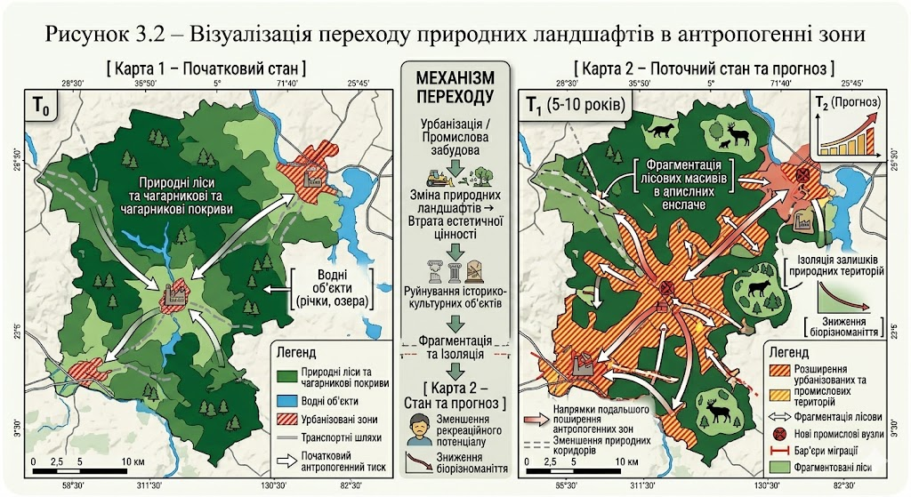
Рисунок 3.2. Візуалізація переходу природних ландшафтів в антропогенні зони (створено автором)

Такі картографічні візуалізації дозволяють оцінити масштаб і темпи антропогенної трансформації ландшафтів, визначати пріоритетні зони для відновлення природних екосистем і планувати заходи з охорони довкілля. Крім того, вони слугують наочним інструментом для обґрунтування рішень щодо сталого землекористування та організації охоронних територій.
Аналіз результатів картографічного моделювання змін ландшафтів дозволяє виділити території з найбільш інтенсивною трансформацією під впливом промислового розвитку та урбанізації. За допомогою тематичних карт і порівняння даних космознімків різних періодів визначаються зони, де природні ландшафти зазнали максимального скорочення, включно з лісовими масивами, луками та водними об’єктами. Ці зони характеризуються високою щільністю промислової забудови, великою протяжністю транспортних мереж та значним рекреаційним навантаженням, що призводить до фрагментації екосистем, порушення природних коридорів та зниження біорізноманіття [36, 40].
Зокрема, у межах урбанізованих територій спостерігається суттєве скорочення площ зелених зон, деградація ґрунтів та зміна гідрологічного режиму. Аналіз космознімків дозволяє оцінити темпи цих змін: за останні 5–10 років частка антропогенних територій у деяких регіонах збільшилася на 15–25 %, що призводить до ізоляції природних ділянок і погіршення екологічної стійкості. Найбільш уразливими є прибережні території водних об’єктів, ліси, розташовані поблизу промислових зон, та традиційні агроландшафти, які швидко перетворюються на урбанізовані площі [41].
Прогноз подальших змін ґрунтується на моделюванні сценаріїв розвитку територій із урахуванням сучасних темпів урбанізації та промислової діяльності. Найбільш імовірними наслідками є подальше поширення урбанізованих і промислових зон, подальша фрагментація лісів і водних об’єктів, зменшення площ природних коридорів і погіршення регулювальних функцій екосистем. Це підвищує ризик деградації біоти, зменшує природні рекреаційні ресурси та обмежує відновлення культурних і природних ландшафтів. Для запобігання таких негативних наслідків доцільно застосовувати комплексні заходи, включаючи відновлення природних коридорів, створення буферних зон, оптимізацію розташування промислових об’єктів і впровадження сталих методів землекористування [41].
Виділення зон найбільшої трансформації також дозволяє пріоритезувати території для охоронних заходів і відновлення екосистемних послуг, зокрема родючості ґрунтів, водних ресурсів та біорізноманіття. Наукове обґрунтування таких дій на основі ГІС-моделювання і космознімків забезпечує точність планування, дозволяє зменшити ризик подальшої деградації та сприяє сталому використанню природних ресурсів у довгостроковій перспективі [40,41].

3.3 Рекомендації щодо мінімізації втрат та впровадження транскордонного екологічного співробітництва
Для мінімізації втрат екосистемних послуг та зменшення негативного впливу промислового розвитку необхідно впроваджувати комплексні технічні, управлінські та організаційні заходи. Технічні заходи включають рекультивацію земель та системи очищення води і повітря. Рекультивація передбачає відновлення деградованих земель шляхом покращення фізико-хімічних властивостей ґрунтів, відновлення рослинного покриву та створення природних коридорів для підтримки біорізноманіття. Впровадження сучасних систем очищення дозволяє зменшувати концентрації забруднюючих речовин у атмосфері та водних об’єктах, забезпечуючи підтримку регулювальних функцій екосистем [42].
Організаційні заходи включають моніторинг стану довкілля, контроль антропогенного навантаження, оптимізацію розташування промислових об’єктів та розвиток транскордонного екологічного співробітництва (табл. 3.3). Спільна робота з сусідніми країнами дозволяє координувати дії щодо охорони водних ресурсів, лісів і біорізноманіття, обмінюватися даними моніторингу та впроваджувати спільні програми відновлення територій [43].

Таблиця 3.3. Технічні заходи з мінімізації втрат екосистемних послуг [42]
Заходи | Інструменти / технології | Очікуваний ефект
Рекультивація деградованих земель | Покращення структури ґрунтів, висадка дерев та трав, створення природних коридорів | Відновлення родючості ґрунтів, підтримка біорізноманіття
Системи очищення води | Фільтруючі станції, біоіндикаційні системи | Зниження концентрацій забруднювачів, покращення якості води
Очищення повітря | Фільтри, зелені смуги, абсорбційні технології | Зменшення рівня забруднення атмосфери, покращення мікроклімату

Між таблицями слід зазначити, що технічні та організаційні заходи взаємопов’язані і доповнюють один одного. Рекультивація земель і впровадження систем очищення забезпечують прямий вплив на стан довкілля, відновлюючи деградовані екосистеми та знижуючи рівень забруднення (табл. 3.4). Транскордонне співробітництво координує дії між країнами щодо охорони природних ресурсів і сприяє відновленню ландшафтів та захисту біорізноманіття [41].

Таблиця 3.4. Заходи транскордонного екологічного співробітництва
Напрям співробітництва | Інструменти / форми взаємодії | Очікуваний ефект
Координація охорони водних ресурсів | Спільний моніторинг, обмін даними, розробка транскордонних програм | Підвищення ефективності захисту річок, озер та підземних вод
Збереження лісів і біорізноманіття | Спільні природоохоронні проєкти, відновлення екологічних коридорів | Підтримка популяцій видів, збереження біорізноманіття
Обмін інформацією та технологіями | Наукові конференції, навчальні програми, дистанційний моніторинг | Підвищення якості управління екосистемами та швидкість реагування на загрози

Управлінські заходи спрямовані на системне зниження антропогенного навантаження на екосистеми та забезпечення сталого функціонування природних територій. До таких заходів належить створення природоохоронних зон, що передбачає виділення територій з обмеженим або контрольованим доступом для охорони біорізноманіття, підтримки регуляторних функцій екосистем та збереження природних коридорів (рис. 3.3). Екологічний менеджмент на підприємствах передбачає інтеграцію принципів сталого розвитку у виробничі процеси, контроль викидів шкідливих речовин, управління відходами та впровадження енергоефективних технологій [44].
Об’єднання технічних, управлінських і транскордонних заходів дозволяє досягти синергетичного ефекту: відновлені території функціонують ефективніше, регулювальні та забезпечувальні послуги екосистем відновлюються швидше, а антропогенний тиск на природні території зменшується. Це сприяє стабілізації ландшафтів, збереженню біорізноманіття, покращенню якості води і повітря, а також підтримці культурних і рекреаційних функцій територій у довгостроковій перспективі.

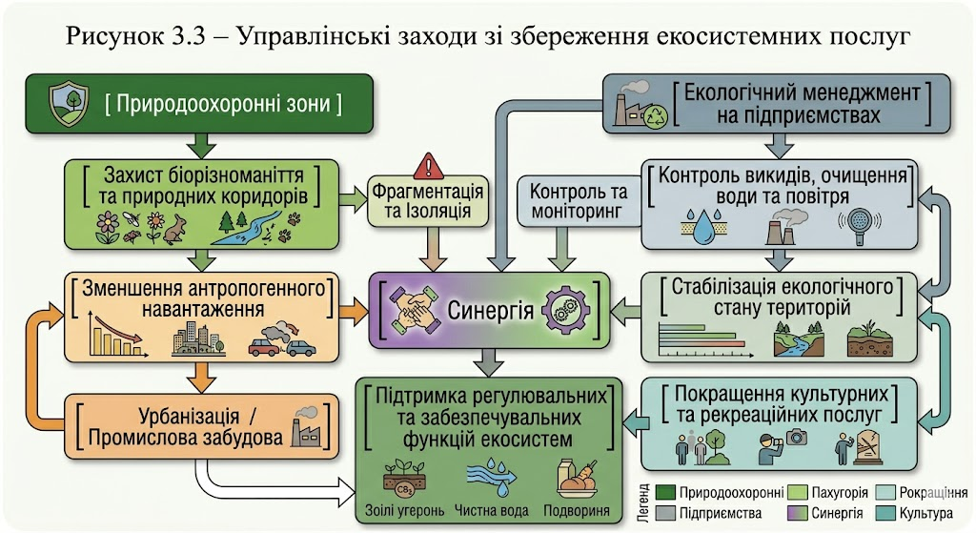
Рисунок 3.3. Управлінські заходи зі збереження екосистемних послуг (створено автором)

Транскордонний аспект відновлення екосистем Шептицького району є важливим елементом комплексної стратегії охорони довкілля, оскільки дозволяє враховувати досвід і кращі практики сусідніх регіонів у сфері управління природними ресурсами та екологічної безпеки. Використання такого досвіду передбачає адаптацію ефективних заходів рекультивації деградованих земель, створення буферних зон навколо водних об’єктів та лісових масивів, відновлення природних коридорів для міграції тварин і рослин, а також впровадження сучасних технологій очищення води, повітря та ґрунтів. Такий підхід дозволяє враховувати не лише локальні особливості території Шептицького району, але й регіональні екологічні взаємозв’язки, що забезпечує більш стійкий і ефективний результат відновлення екосистем [25,26].
Спільні транскордонні проєкти та обмін знаннями створюють можливість для узгодження заходів управління, моніторингу та планування природоохоронних територій. Завдяки аналізу досвіду сусідніх регіонів можна визначити пріоритетні зони для охорони і відновлення ландшафтів, оцінити масштаби фрагментації екосистем і підвищити ефективність відновлювальних заходів. Наприклад, використання дистанційного зондування і ГІС-технологій, які успішно застосовуються в суміжних регіонах для моніторингу урбанізації та промислової забудови, дозволяє прогнозувати ймовірні зміни ландшафтів у Шептицькому районі, визначати критичні ділянки для рекультивації та планувати заходи з охорони водних і лісових ресурсів [25,40].
Інтеграція транскордонного досвіду також підвищує ефективність управлінських та організаційних заходів на місцевому рівні. Обмін стандартами екологічного менеджменту, спільна розробка програм відновлення деградованих земель, координація природоохоронних заходів і навчальних ініціатив дозволяють значно пришвидшити процес відновлення екосистем, підвищити стійкість природних коридорів, відновити родючість ґрунтів і якість води, а також забезпечити підтримку культурних і рекреаційних функцій територій. Такий комплексний підхід дозволяє мінімізувати ризики деградації, підвищити адаптивність екосистем до антропогенних та природних стресів і забезпечити довгострокову стабільність екологічного стану Шептицького району [25,45].
У підсумку, транскордонний аспект відіграє ключову роль у формуванні стратегії відновлення екосистем Шептицького району. Він забезпечує можливість інтегрувати перевірені технології та методики, успішно реалізовані в сусідніх регіонах, у локальні програми охорони природи, що дозволяє підвищити ефективність відновлювальних заходів, оптимізувати управління природними ресурсами і гарантувати сталий розвиток територій. Використання такого підходу забезпечує комплексну підтримку екосистемних послуг, включно з регулювальними, забезпечувальними, культурними та рекреаційними функціями, і сприяє створенню довгострокових механізмів охорони навколишнього середовища на території Шептицького району [25,45].

ВИСНОВКИ

На основі проведеного дослідження щодо оцінки екосистемних послуг Шептицького району під впливом промислової інфраструктури можна зробити наступні узагальнюючі висновки.
Сучасна концепція екосистемних послуг є дієвим теоретико-методологічним інструментом, що дозволяє інтегрувати екологічні чинники у процеси територіального планування. Встановлено, що екосистемні послуги, які поділяються на забезпечувальні, регулювальні та культурні, відіграють критичну роль у підтримці життєдіяльності людини, економічної стабільності та збереженні природної рівноваги. Оцінка їхнього стану дає змогу виявляти уразливі території та обґрунтовувати необхідність впровадження природоохоронних заходів.
Аналіз впливу промислової інфраструктури на ландшафти Шептицького району продемонстрував, що видобувна та енергетична галузі є основними чинниками трансформації геосистем. Промислова діяльність спричиняє комплексні негативні зміни, зокрема порушення рельєфу, деградацію ґрунтового покриву, фрагментацію природних територій та зміну гідрологічного режиму. Ці процеси мають як прямий фізичний вплив, так і опосередковані наслідки, що призводять до стійкої деградації екосистемних функцій.
Методика оцінювання втрат екосистемних послуг, застосована у даній роботі, базується на поєднанні кількісних і якісних методів, що дозволило отримати повну картину трансформацій. Завдяки картографічному моделюванню за допомогою геоінформаційних систем та аналізу космознімків ідентифіковано зони найвищого антропогенного навантаження. Виявлено, що найбільш вразливими є прибережні території, лісові масиви та традиційні агроландшафти, де спостерігається інтенсивна фрагментація та втрата екологічних коридорів.
Для мінімізації негативних наслідків та відновлення екосистемних послуг обґрунтовано необхідність впровадження комплексу заходів. Технічні рішення, зокрема рекультивація деградованих земель та модернізація систем очищення, мають поєднуватися з управлінськими заходами, які включають розвиток екологічного менеджменту на підприємствах та створення природоохоронних буферних зон. Особливу роль у стратегії відновлення відіграє транскордонне екологічне співробітництво, що дозволяє запозичувати кращі практики сусідніх регіонів, узгоджувати природоохоронні дії та забезпечувати сталий розвиток території на регіональному рівні.
Результати дослідження підтверджують, що подальше функціонування промислового вузла Шептицького району неможливе без врахування екосистемних обмежень. Запропоновані рекомендації сприятимуть не лише підвищенню екологічної безпеки території, але й збереженню природного потенціалу для майбутніх поколінь, що є ключовою складовою стратегії сталого розвитку.

Список використаних джерел
- Що таке екосистемні послуги та навіщо вони нам потрібні? Екодія. 2025. URL: https://ecoaction.org.ua/ekosystemni-posluhy-nam-potribni.html (дата звернення 09.06.2026)
- Екосистемні послуги - eba-ukraine-uk. Eda-ukraine.net. 2025. URL: https://www.eba-ukraine.net/%D0%B5%D0%BA%D0%BE%D1%81%D0%B8%D1%81%D1%82%D0%B5%D0%BC%D0%BD%D1%96-%D0%BF%D0%BE%D1%81%D0%BB%D1%83%D0%B3%D0%B8.html ( дата звернення 09.06.2026)
- Сакун А.О., Єрмаков Ю.Ю. Національний технічний університет «Харківський політехнічний інститут». Сучасні методологічні підходи до оцінки екологічного стану рекреаційних зон. 2025. № 4(61). DOI https://doi.org/10.32846/2306-9716/2025.eco.4-61.5
- 4.2: Регулюючі послуги. LibreTexts – Ukrayinska. 2022. URL: https://surl.li/imxbcq (дата звернення 09.06.2026)
- Види рекреаційних послуг. Все про туризм: туристична бібліотека. 2002-2026. URL: https://tourlib.net/books_ukr/velychko2-2.htm (дата звернення 09.06.2026)
- Ігор Соловій. Enpi East Fleg. Оцінка послуг екосистем, забезпечуваних
лісами України, та пропозиції щодо механізмів плати за послуги екосистем. 2016. С. 14.
- Євгеній Павлович Суєтнов. Національний юридичний університет імені Ярослава Мудрого, Харків, Україна. Впровадження концепції екосистемних послуг в екологічне законодавство України:сучасний стан та перспективи. 2024. С. 82-83. DOI: 10.21564/2414-990X.164.299919
- Архипова Людмила Миколаївна, Микола Миколайович Приходько. ЕКОСИСТЕМНІ ПОСЛУГИ – АНАЛІЗ МІЖНАРОДНОГО ТА ВІТЧИЗНЯНОГО ДОСВІДУ КОНЦЕПЦІЇ. 2020. С. 1-3. DOI: 10.31471/2415-3184-2019-2(20)-24-32
- Бондар О.І. МІНІСТЕРСТВО ЗАХИСТУ ДОВКІЛЛЯ ТА ПРИРОДНИХ РЕСУРСІВ УКРАЇНИ ДЕРРЖАВНА ЕКОЛОГІЧНА АКАДЕМІЯ ПІСЛЯДИПЛОМНОЇ ОСВІТИ ТА УПРАВЛІННЯ. Екологічні науки. 2021. С. 60-61.
- Vasiliy Yukhnovskiy, O. Zibtseva. Наукові праці Лісівничої академії наук України. Оцінка екосистемних послуг у генеральному плануванні міських територій. 2019. С. 185-193. DOI:10.15421/411919
- Іван Дмитрович Зеленчук. Acta Academiae Beregsasiensis Geographica et Recreatio. ЛАНДШАФТНО-ГЕОХІМІЧНА ДЕСТРУКЦІЯ ТЕРИТОРІЙ ІНТЕНСИВНОГО БУДІВНИЦТВА. 2025. С. 3-5. DOI: 10.32782/2786-5843/2025-3-3
- Бондар О.І., Тафтай В.В., Фінін Г.С., Шевченко Р.Ю. Міністерство захисту довкілля та природних ресурсів Ураїни, Державна екологічна академія післядипломної освіти та управління. Сучасні технології моніторингу довкілля: на прикладі Київської алгомерації. 2022. С. 199-202
- Методичні рекомендації щодо оцінки вартості послуг екосистем / О. Станкевич-Волосянчук, І. Тимченко, С. Савченко. – 2023. – 46 с.
- Розвиток інфраструктури підприємства. Реферат. Освіта.Ua. 2007-2026. URL: https://ru.osvita.ua/vnz/reports/econom_pidpr/20497/
- Що таке промислове підприємство? International Process Plants. 2026. . URL: https://internationalprocessplants.com/uk/what-is-an-industrial-plant-types-of-process-plants/
- Т. М. Шовкун, І. В. Мирон. Ніжинський державний університет імені Миколи Гоголя. Основи загального землезнавства та ландшафтознавства. 2023. С. 48-50. УДК [911.2:911.52](075.8)
- Волошина Н.О. Національний педагогічний університет імені М. П. Драгоманова. Факультет природничо-географічної освіти та екології. Кафедра екології. Екологія частина 2. 2020. С. 4-92.
- 13.7: Вплив промислових екосистем на навколишнє середовище. LibreTexts – Ukrayinska. 2022. URL: https://lnk.ua/FLdI3BGox( дата звернення 09.06.2026)
- Пласкальний В.В. Київський національний університет імені Тараса Шевченка. Антропогенна трансформація ландшафтів. (no data). С. 1-8
- Видобування та господарське використання копалин. Освіта.Ua. 2007-2026. URL: https://ru.osvita.ua/vnz/reports/geograf/26292/ (дата звернення 09.06)
- Undersea Mining: Wave of the Future or Spoiler of Earth’s Last. The Epoch Times. 2025. URL: https://lnk.ua/DuYxvrt2G (дата звернення 09.06.2026)
- Germany's Fragmentation Weakens Europe. Carnegie Endowment for International Peacehttps. 2024. URL: https://carnegieendowment.org/europe/strategic-europe/2024/09/germanys-fragmentation-weakens-europe (дата звернення 09.06.2026)
- Володимир Біланюк, Євген Іванов, Ольга Пилипович, Юрій Андрейчук. Львівський національний університет імені Івана Франка. Кафедра конструктивної географії і картографії. Конструктивна географія і картографія: стан, проблеми, перспективи. 2025. С. 7-10
- Місто Шептицький. Рубіжанська громада. 2022-2026. URL: https://rmva.gov.ua/misto-chervonograd-09-18-06-16-07-2024/ (дата звернення 09.06.2026)
- Ганна Бучацька, Василь Дяків, Віталій Саднік. Вісник Львівського університету. Природні умови, техногенне порушення та геохімічні зміни гідрогеологічної системи Шептицького (Червоноградського) гірничо-промислового району. 2025. DOI: https://doi.org/10.30970/vgl.39.07
- Кійко Яна Петрівна. Волинський національний університет імені Лесі Українки. Червоноградський гірничо-промисловий район. 2024. С. 12-15.
- Шептицька громада як центр вугільної промисловості. Міжнародний фонд «Відродження». 2026. URL: https://www.irf.ua/energy_transition/?utm_source (дата звернення 09.06.2026)
- Огляд сталого розвитку — енергетична трансформація, Том 1. BDO Україна. 2021. URL: https://www.bdo.ua/uk-ua/insights-2/information-materials/2021/sustainability-snapshots-energy-transition-vol-1 (дата звернення 09.06.2026)
- Дунаєвська Н.І. Інститут вугільних енерготехнологій Національної академії наук України. ( no data). С. 10-18.
- Міністерство захисту довкілля та природних ресурсів України. Міністерство захисту довкілля та природних ресурсів. (no data) . URL: https://mepr.gov.ua/ ( дата звернення 09.06 2026)
- 6.2.2. Забруднення водних об'єктів органічними речовинами. StudFiles. 2025. URL: https://studfile.net/preview/10224127/page:26/
- Моніторинг. Центр екологічного моніторингу. 2026. URL: https://ecomonitoring.info/%D0%BC%D0%BE%D0%BD%D1%96%D1%82%D0%BE%D1%80%D0%B8%D0%BD%D0%B3/
- Зіновій Паньків, Андрій Кирильчук, Оксана Бонішко. Наукові питання Тернопільського національного педагогічного університету імені Володимира Гнатюка. Серія Географія 50 (1). Оцінка грунтів сільськогосподарського призначення Львівської області. 2021. DOI: 10.25128/2519-4577.21.1.21
- Топчієв О.Г., Сич В.А., Шашеро А.М. Український географічний журнал. Концепція каркасів антропогенно-техногенних навантажень. 2019. №2. С. 41–48. DOI: 10.15407/ugz2019.02.041
- Про фрагментацію та спільні знаменники УКА. Український кластерний Альянс. 2023. URL: https://www.clusters.org.ua/blog-single/pro-spilni-znamennyky-uca/
- Романчук Л.Д, Ціпан Ю.Р, Грицюк В.В., Миронець М.А. Таврійський науковий вісник. Зміни екосистемних послуг грунті під впливом антропогенних факторів. 2022. С. 392-395. DOI: https://doi.org/10.32851/2226-0099.2022.127.50
- Деградація лісових екосистем в Україні та ЄС. Державний біотехнологічний університет. 2025. URL: https://repo.btu.kharkiv.ua/items/b8e2ac44-3600-4053-88a1-fcbc28202a3a (дата звернення 09.06.2026)
- В. П. Ткач, Н. Ю. Висоцька, А. С. Торосов, І. Ф. Букша, В. П. Пастернак, С. А. Лось, О. В. Кобець, О. М. Тарнопільська, П. Б. Тарнопільський, А. О. Калашніков, І. М. Жежкун, І. М. Коваль,С. Г. Сидоренко, С. В. Сидоренко, В. В. Бондаренко, О. Б. Бондар. Український ордена «Знак пошани» науково-дослідний інститут лісового господарства та агролісомеліорації ім Г.М. Висоцького. Економічна оцінка екосистемних послуг лісів України. 2023. С. 11-15
- Закон України « Про охорону культурної спадщини» чинне законодавство станом на 10 червня 2026 року: Офіц. текст. Київ: 2023, с. 333
- Кушко Андрій Володимирович. Полтавський державний аграрний університет. Виявлення змін агроландшафтів засобами дистанційного зондування землі. 2025. С. 14-15
- С. П. Іванюта, О. О. Коломієць, О. А. Малиновська, Л. М. Якушенко. Національний інститут стратегічних досліджень. Зміна клімату: наслідки та заходи адаптації. 2020. С. 6-13
- Деградація природних ресурсів: причини, наслідки та можливості відновлення. Державна екологічна інспекція Південно-Західного округу. 2026. URL: https://sw.dei.gov.ua/post/5436 (дата звернення 09.06.2026)
- Закон України «Про схвалення Стратегії екологічної безпеки та адаптації до зміни клімату на період до 2030 року»: чинне законодавство станом на 10 червня 2026 року: Офіц. текст. Київ: 2021.
- Закон України « Про основні засади державної кліматичної політики»: чинне законодавство станом на 10 червня 2026 року: Офіц. текст. Київ: 2025, ст 19
- Про Проєкт RESPONDIS_ROUA00440. Косівська міська рада. 2025. URL: https://kosivmr.gov.ua/31735/

